Jean Beccio
Charles Jousselin

NOUVELLE HYPNOSE
Initiation et pratique

Deslee de Brouwer / La Meridienne

Жан Беккио
Шарль Жюслен

НОВЫЙ ГИПНОЗ
Практическое руководство

Перевод с французского
М.Р. Гинзбурга

Москва
Независимая фирма «Класс»
1997
УДК
ББК
Б

Беккио Ж., Жюслен Ш.
Б Новый гипноз: Практическое руководство / Пер. с франц. М.Р. Гинзбурга. — М.: Независимая фирма «Класс», 1997. — 160 с. — (Библиотека психологии и психотерапии).

ISBN 5-86375-087-1 (РФ)

Книга Жана Беккио и Шарля Жюслена, французских врачей и гипнотерапевтов, авторов многочисленных научных публикаций, посвящена Новому Гипнозу — неординарной технике наведения гипнотического транса.
Написанная в увлекательной и доступной форме, книга в то же время представляет собой серьезное практическое руководство и вызовет интерес не только у специалистов, но и у самого широкого круга читателей.

ISBN 2-904-299-19-Х (France)
ISBN 5-86375-087-1 (РФ)

© 1994 Jean Beccio, Charles Jousselin
© 1994 La Meridienne
© 1997 Независимая фирма «Класс», издание, оформление
© 1997 М.Р. Гинзбург, перевод на русский язык, предисловие
© 1997 А.А. Кулаков, обложка

Исключительное право публикации на русском языке принадлежит издательству «Независимая фирма «Класс». Выпуск произведения или его фрагментов без разрешения издательства считается противоправным и преследуется по закону.

ПРЕДИСЛОВИЕ К РУССКОМУ ИЗДАНИЮ

Один из авторов этой книги рассказал мне следующую историю. “Вся Франция научилась читать энцефалограммы по книге одного американца. В ней было очень мало текста и очень много рисунков. И еще она была очень забавной. Когда я достал эту книгу с полки и сдул с нее пыль, то с изумлением обнаружил, что в ней нет ничего смешного. Две-три шутки на всю книгу. И поэтому она запомнилась как веселая? И мы решили, что в нашей книге будет мало текста, много рисунков, и она будет действительно веселой”.
Замысел полностью удался. Книга читается действительно весело и легко — настолько легко что, на первый взгляд, можно не заметить всей серьезности ее содержания. Но эта книга — об очень серьезных вещах. Она не заменяет курса обучения, но служит хорошим подспорьем к нему. Для тех, кто еще не проходил начального курса, он окажется проще и понятнее. Тот, кто уже прошел его, будет не раз обращаться к ней, чтобы освежить в памяти ключевые моменты. Тот, кто далеко продвинулся в практике Нового Гипноза, сможет испытать удивление, обнаружив, что чем дальше продвигаешься, тем больше нового обнаруживаешь для себя. И этим можно воспользоваться в дальнейшем.
Те, кто не занимается Новым Гипнозом профессионально — наши потенциальные пациенты — будут знать, к кому теперь обратиться в случае возникших затруднений.

М.Р. Гинзбург

Нашим женам и нашим детям:

Александре
Амбруазу
Анастасии
Грегори
Дженнифер
Мари
Сандре
Стефани
Татьяне
Франсуазе
Шарлотте

Благодарим Сергея Тарасова, автора иллюстраций

ПРЕДИСЛОВИЕ

Потребность в обучении Новому Гипнозу все более и более возрастает. Молодые практики — врачи и психологи — хотят овладеть дополнительной терапевтической техникой. Практики, много лет проработавшие по своей специальности, возможно, чтобы не закоснеть в рутине, решают расширить границы своих познаний и практики.
Изменение (не революционное) способа практиковать встречает горячую поддержку со стороны пациентов; доказательством тому служит большой спрос на гипнотерапию в ее современной форме, которая в некотором смысле является революционной.
Эта книга не заменит необходимый прямой контакт между преподавателем и учениками, но поможет вам подготовиться и в максимальной степени воспользоваться будущим обучением.
Наша цель заключается в том, чтобы позволить терапевту, не имеющему никакого опыта в области гипноза, наводить у своих пациентов гипнотический транс — после того, как он выполнит 62 упражнения этого учебника.
Для этого мы выбрали технику сопровождения в приятном воспоминании: наш опыт показал, что ей легко обучиться, она эффективна и хорошо принимается пациентами.
Новый Гипноз — это серьезная техника, которую серьезные практики должны использовать с серьезными пациентами, страдающими серьезными нарушениями. Именно поэтому мы серьезно решили использовать в этом серьезном произведении серьезно юмористический стиль.

ПОКАЗАНИЯ

Имеются многочисленные показания как в медицине, так и в психологии.
В практике исцеления неоднократно было зафиксировано позитивное или негативное воздействие духа на тело и наоборот.
Новый Гипноз находится на пересечении всех этих феноменов взаимодействия психологического и соматического.
Мы не можем составить исчерпывающий список и поэтому укажем главные показания, основанные на нашей повседневной практике.
Каждому по силам дополнить этот список в ходе своей практики, если помнить, что хорошее показание — это то, что настоящий профессионал предлагает своему пациенту, оставаясь в привычных для себя терапевтических рамках и учитывая современный уровень знаний.
● проблемы самоуважения, самоутверждения, подготовки к экзаменам;
● личностный и профессиональный стресс, внутрисемейное напряжение, супружеские проблемы, функциональные сексуальные нарушения (фригидность, импотенция), приступы страха у артистов;
● тревожность, бессонница, спазмофилия, фобии, страхи, навязчивости;
● депрессивные и близкие к ним нарушения;
● посттравматический синдром;
● пульмонология и отоларингология: астма, аллергии, риниты, синуситы, акуфены, утрата вкуса и обоняния;
● гастроэнтерология: язвы, колиты, хронические гастриты;
● кардиология: сосудистые нарушения, некоторые нарушения сердечного ритма;
● неврология: некоторые головные боли, в том числе мигрени, тики, лицевые параличи;
● гинекология: тяжелая беременность, тошнота и рвота, роды, некоторые виды бесплодия, кровотечения, нарушения мочеиспускания;
● дерматология: аллергии, псориазы, уртикария, гипергидрозы, улучшение рубцевания ожогов;
● зависимости: табак, алкоголь, наркотики;
● нарушения пищевого поведения: булимия, излишний вес;
● острые или хронические боли, анальгезии, анестезии;
● помощь раковым больным: боли, психологическая поддержка, снижение вторичных эффектов лечения, продление и улучшение качества жизни;
● оказание помощи больным СПИДом, продление и повышение качества жизни, психологическая поддержка;
● у детей: энурез, проблемы с учебой, самоутверждение, проблемы семейных отношений.

Новый Гипноз используется — изолированно или совместно с другими терапевтическими подходами — в следующих случаях:
В нашей повседневной практике мы встречаемся и с другими многочисленными применениями, которые каждый открывает для себя в зависимости от типа своей практики и по мере накопления опыта.
Кроме того, все практики, применяющие Новый Гипноз, свидетельствуют, что они иначе ведут себя с пациентами. В результате и те, и другие стали чувствовать себя лучше.
Противопоказаниями к Новому Гипнозу обычно являются психозы. Но даже и в этих случаях специалисты, работающие с патологиями подобного рода, используют некоторые технические аспекты Нового Гипноза.
Фактически единственным настоящим противопоказанием является выход за привычные терапевтические рамки.
В этой своей новой форме гипноз не может быть опасен — при условии, если его осуществляет настоящий практик и проведению гипноза предшествует хорошо собранный анамнез.

БАЗОВЫЕ ПРИНЦИПЫ

ОСОБОЕ ФУНКЦИОНИРОВАНИЕ

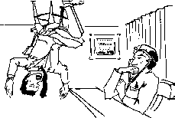

Без всякого внушения Новый Гипноз позволяет получить особый тип психического функционирования, характеризующийся отстраненностью (гипнотический транс).
Этот тип психического функционирования позволяет осуществить работу по психическому переструктурированию. Использование наших ресурсов и результатов научения предоставляет материал, необходимый для подобной работы.
На несколько мгновений устраняются приобретенные ограничения, накопленные нами в течение жизни.
Милтон Г. Эриксон утверждал, что гипнотический транс сам по себе терапевтичен.

Упражнение 1
В конце обычного приема у терапевта больной говорит врачу: “Доктор, мне уже лучше!”.
Что вы об этом думаете?

Специализация мозговых полушарий

Левое полушарие  (бодрствование)  преобладает сознательное  вербальное  логико-грамматическое  рациональное  конкретное  аналитическое  управляемое  концентрированное  напряжение | Правое полушарие  (гипнотический транс)  преобладает бессознательное  невербальное  визуально-пространственное  интуитивное  абстрактное  синтетическое  спонтанное  диффузное  комфорт

Возникновение особых феноменов при гипнозе частично связано со специализацией мозговых полушарий.
В гипнотическом трансе преобладает функционирование правого полушария.
Человек иным образом получает информацию: это повышает его психическую готовность и позволяет осуществить работу на бессознательном уровне.
Упражнение 2
Читая ежедневную газету, проанализируйте статьи и попытайтесь установить преобладающее полушарие их автора.

ВСТРЕЧА УСТАНОВОК

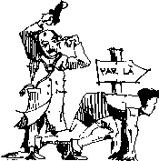

Ожидание и готовность содержат существенную моторную активность

В ходе этой особой встречи между пациентом и терапевтом ожидание как результат всего жизненного пути и того, и другого проявляется на двух уровнях:
у пациента ожидание позволяет мобилизовать внутренние ресурсы и сделать их доступными;
у терапевта — реализовать его умение и ресурсы.
Надежда на изменение также вносит свой вклад в мобилизацию действующих лиц. Как у терапевта, так и у пациента, она представляет собой действенную силу.

Упражнение 3
Поищите в своей памяти моменты, когда встреча установок породила важные изменения в вашей жизни.

ВЗАИМОДЕЙСТВИЕ

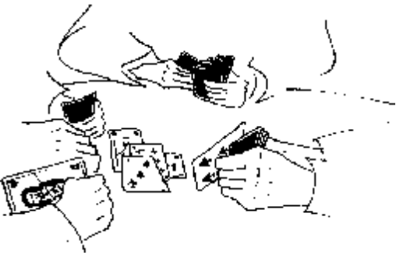
Взаимодействие обусловливает ход игры

Взаимодействие — основной элемент гипнотического сеанса, приводящий пациента к изменению.
Взаимодействие — это обмен между терапевтом и пациентом. Оба постепенно разворачивают свою готовность, раскрывают ресурсы и надежду на изменение.
Пациент высказывает свою проблему и полностью доверяется терапевту. Терапевт слушает, наблюдает, успокаивает и предлагает решения. Все это осуществляется во взаимодействии, непрерывно протекающем в ходе сеанса.
Какие бы языки ни использовались, всегда происходит общение между двумя уровнями — сознательным и бессознательным (и врача, и пациента).

Упражнение 4
Наиболее чистый пример взаимодействия — диалог.
Как-нибудь, находясь в театре, проанализируйте составляющие, которые благоприятствуют взаимодействию актеров на сцене. Как они это делают?

ЕСТЕСТВЕННОЕ ЯВЛЕНИЕ

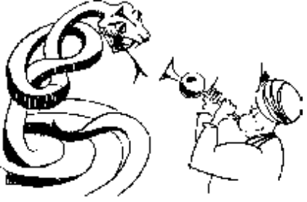

Гипноз — это естественное явление.
“Отстраненность” — привычное явление, с которым мы сталкиваемся очень и очень часто. В течение дня у нас нередко наступают моменты задумчивости, рассеянности, отрешенности, когда внимание отключается.
В некоторых ситуациях — спектакль, путешествие, вождение машины, ожидание в приемной, чтение — это происходит почти непроизвольно.
Подобное отключение внимания — довольно естественное явление, и оно обладает своими особенностями.
Эрнест Л. России, например, основываясь на нейрофизиологических исследованиях, показал, что каждые девяносто минут мы отстраняемся на несколько мгновений.
При нахождении в гипнотическом трансе преобладание правого полушария снижает привычную рефлексию, присущую всякому произвольному поведению.
Такой тип психического функционирования должен быть принят пациентом. Даже находясь в глубоком трансе, нельзя требовать от человека невозможного.
Как показал Милтон Г. Эриксон, отстраненность отличается от состояния сверхвнушаемости, с которым связывают гипноз традиционные гипнотерапевты. Внушаемость может усилиться в гипнотическом трансе, но она не является специфическим и постоянным элементом данного явления.

Упражнение 5
При следующем походе в зоопарк не забудьте захватить с собой дудочку, чтобы изучить это естественное явление.

ОБУЧЕНИЕ

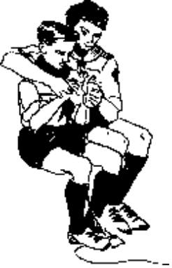

Сеансы гипноза представляют собой последовательность упражнений, выполняя которые наши пациенты как бы обучаются.
Чем больше упражнений “освоено”, тем выше продуктивность пациента.
С каждым сеансом не только пациент, но и гипнотерапевт приобретает новый опыт.
В ходе взаимодействия, при котором все действующие лица должны доверять своему бессознательному, наступает разрядка — некоторое расслабление, означающее, что на бессознательном уровне проведена определенная работа.
Мы занимаем позицию преподавателя, стремящегося обучить пациента “психологической технике”.
Пациент — позицию ученика, который быстро сможет стать мастером в индивидуальном использовании этой техники.

Упражнение 6
В течение нескольких минут припомните во всех деталях те моменты вашей жизни, когда вы научились чему-либо важному.

БОДРСТВОВАНИЕ ИЛИ СОН?

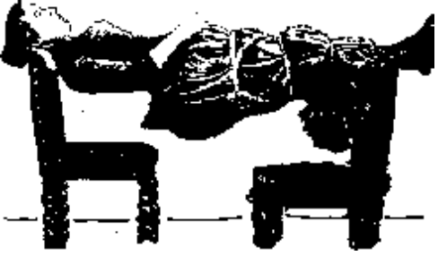
Ее мышцы спят или бодрствуют?

В традиционном гипнозе постоянно упоминается сон, особенно при его наведении. Фариа говорил: “Спите, я так хочу”; Льебо продолжал: “Спите, Вы это можете”.
Практикуя Новый Гипноз, мы никогда не ссылаемся на сон, потому что само это слово вызывает пассивность.
Мы объясняем нашим пациентам, что от них не требуется спать или становиться пассивными; они должны выполнять упражнения, обучаться, делать работу, и этому будет способствовать пробуждение всех их ощущений.
Они научатся использовать окружающие шумы, свои телесные ощущения, образы, предлагаемые терапевтом или предоставленные собственной памятью.
Положению лежа мы предпочитаем положение сидя. Это не дает пациенту уснуть и не ставит его в подчиненное положение по отношению к терапевту.

Упражнение 7
Принадлежите ли вы к 12% людей, способных сохранять ригидное положение, изображенное на картинке?

ДИССОЦИАЦИЯ
СОЗНАТЕЛЬНЫХ ПРОЦЕССОВ

И БЕССОЗНАТЕЛЬНОГО
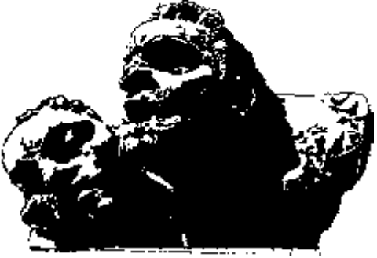

Сознательное? Бессознательное? Подсознательное?..

Гипнотический транс “депотенциализирует” левое полушарие, тем самым позволяя на несколько мгновений доминировать правому полушарию со всеми его характеристиками.
Гипнотическое наведение заключается в том, чтобы достичь “депотенциализации” левого полушария. Затем следует терапевтическая фаза, когда обращения адресуются правому полушарию.
Таким образом, гипнотический транс может быть уподоблен работе по диссоциации сознательных процессов и бессознательного:
Левое, рациональное, сознательное полушарие на несколько мгновений уступает ведущее место правому, интуитивному, спонтанному, бессознательному правому полушарию.

Упражнение 8
Марсель Пруст дает нам многочисленные примеры такой диссоциирующей работы. Советуем прочитать описание утреннего пробуждения в его “Исчезнувшей Альбертине”.

ОТСТРАНЕННОСТЬ

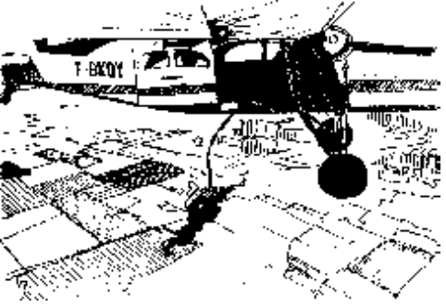

После предварительных разъяснений мы переходим к наведению гипнотического транса, отстраненности, которую нужно поддерживать в течение нескольких минут, чтобы у наших пациентов на бессознательном уровне могла осуществиться определенная работа.
Во время этого наведения нельзя использовать ритуальные жесты, слова или фразы. Каждое наведение строго индивидуализировано.
Гипнотерапевт как бы использует то, что приносит ему пациент, который в установившихся доверительных отношениях позволяет угаснуть своей бдительности и легко, приятным для себя образом, достигает отстраненности.
Гипнотерапевт сопровождает такое особое функционирование с большой эмпатией и тоже частично достигает отстраненности.
Милтон Г. Эриксон указывает, что отстраненность благоприятствует общению клиента и терапевта на бессознательном уровне.
Как только терапевт обнаруживает признаки этой отстраненности, он переходит к терапевтической фазе.

Упражнение 9
Каковы, по вашему мнению, объективные признаки, позволяющие утверждать, что пациент ощущает отстраненность?

ВЕДЕНИЕ

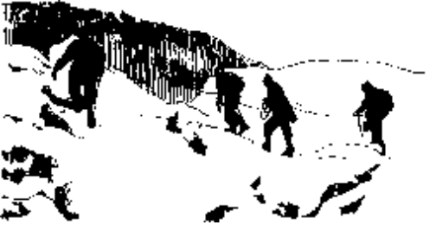

Работа проводника в горах может быть разделена на три этапа:
  перед тем, как объяснить трудности восхождения, проводник убеждается, что его подопечный способен осуществить это восхождение;
●  затем объясняет назначение специального оборудования;
  и, наконец, проводник ведет и сопровождает своего клиента, показывая, как лучше всего проходить различные отрезки пути. С его помощью клиент учится покорять вершину.

Работу гипнотерапевта также можно сравнить с работой проводника:
  прежде всего он убеждается в хороших показаниях к гипнозу;
  затем — объясняет и, если надо, демонстрирует гипнотическую технику, которая будет использована;
  и, наконец, с терапевтической целью “ведет” (направляет) пациента в его работе и обучении. Во время сеансов пациент учится изменять свое поведение в определенных ситуациях.
Упражнение 10
Найдите другие метафорические образы, поясняющие нашу терапевтическую работу.

ВЫЗЫВАТЬ,
НО НЕ НАПРАВЛЯТЬ

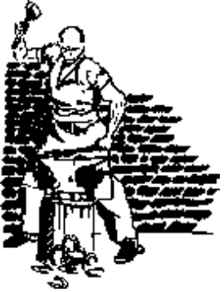

Наша цель заключается в том, чтобы предложить работу бессознательному пациента.
Совсем не обязательно точно знать, что хорошо для пациента. Мы очень уважительно и мягко должны поощрять его бессознательное совершать работу.
Гипнотерапевту необходимо постоянно сопровождать пациента конгруэнтным образом. Он должен избегать всякой директивности — естественного источника сопротивления.
Осуществление подобной работы предлагается в ходе предварительных бесед, а также при демистификации и демифологизации Нового Гипноза.
Одна из революционных особенностей нового подхода заключается именно в том, что осуществление работ вызывается без принуждения и без директивности.
Мы используем технику общения в форме предложений, которые пациент волен принять или отвергнуть.
Вызывать, но не направлять.
Мы должны показать пациенту дорогу, проложить направление.
Упражнение 11
Вновь обратитесь к своим воспоминаниям и максимально подробно опишите рабочих, которых вы видели в детстве.

ЯЗЫК
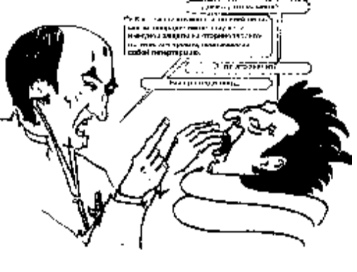

Простой язык

Используемый язык должен быть прост и понятен пациенту. Милтон Г. Эриксон предпочитал использовать язык, доступный всем. Не только пациентам, но и всем его ученикам — выпускникам различных университетов. Это позволяет гармонизировать языки различных школ, существующих в рамках Нового Гипноза.

Упражнение 12
Объясните Людовику XIV, как устроен автомобиль.
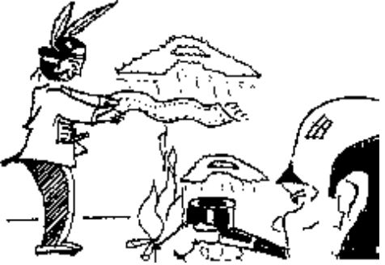

Язык пациента

В начале сеанса важно определить язык пациента, чтобы в максимально возможной степени использовать “тот же язык”. Тем самым мы максимально приближаемся к его реальности, к его жизни.
В ходе сеанса мы сопровождаем пациента максимально конгруэнтным образом.
Например:
С помощью простых вопросов определяем предпочитаемые типы сенсорного функционирования пациента:
— Вы любите слушать музыку? (слуховой),
— Вы иногда пишете картины? (визуальный),
— У Вас есть любимый вид спорта? (кинестетический),
— Какую кухню Вы любите? (ольфакторный).
Употребляя те или иные слова, пациент дает нам информацию о своем типе функционирования:
— Когда начальник меня ругает, у меня становится темно в глазах (визуальный);
— Я ничего не слышал об этом деле (слуховой).
На этой фазе, строя предложения, мы в меру своих способностей говорим с плотником о плотницких работах, со специалистом по информатике — об информатике.
Милтон Г. Эриксон рекомендует при этом широко использовать детский язык, который можно применять на стадии раннего обучения.

Упражнение 13
Найдите повседневные речевые обороты, характерные для одного из типов функционирования.


Господин депутат полностью ориентирован на право

Многоуровневый язык

Он часто представляет собой первый этап в общении с бессознательным.
Юмор, игра слов, метафоры легко воспринимаются бессознательным и рождают цепь психических ассоциаций, обладающих терапевтическим эффектом.
Это может оказаться весьма полезным при работе с сопротивляющимися пациентами: в то время как их сознательное внимание занято нашей речью, бессознательное может слышать совсем иное.

Например:
Жиллет — совершенство мужского рода.

Упражнение 14
Найдите в рекламе примеры, иллюстрирующие многоуровневый язык.

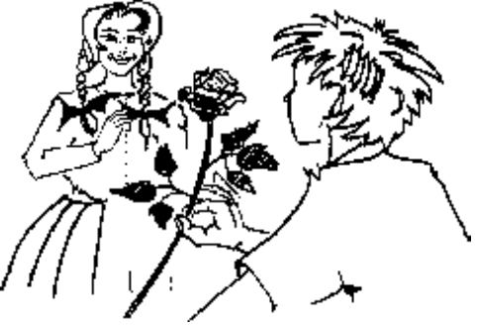

Невербальный язык

Наблюдение за пациентом и его невербальным языком (скрещивание рук, почесывание, подношение рук ко рту, покачивание головой, приближение, удаление и т.д.) дает много информации.
Невербальный язык терапевта тоже воспринимается пациентом (даже если пациент его и не распознает), и мы используем его в этом взаимодействии.

Например:
Использование жеста с метафорической целью.
Эриксон, страдавший от последствий полиомиелита, брал своей левой рукой свое правое парализованное запястье и приподнимал его перед тем, как предложить пациенту каталепсию или левитацию руки. Тем самым он показывал, общаясь на невербальном языке, чего хочет добиться от своего пациента.

Упражнение 15
В повседневной жизни (пробки на дороге, очереди, террасы кафе и др.) понаблюдайте различное использование окружающими невербального языка.

Основное

Гипноз — это психотерапия, использующая язык пациента в ходе обоюдного общения.
Это естественное явление, запускающее процесс диссоциации сознательного и бессознательного, приводит к отстраненности, обладающей терапевтическим воздействием.
Это особая психическая работа, научение, основанное на естественном явлении, отличающемся от сна.
Терапевт ведет пациента мягко и с уважением.
Наши терапевтические воздействия требуют использования простого и понятного языка.
По возможности мы используем язык пациента.
Владение невербальным языком и его использование очень полезны.
Мы часто используем многоуровневый язык.

Упражнение 16
Потренируйтесь отвечать исключительно невербально на следующие вопросы:
— Что вы думаете о международном положении?
— Что вы думаете о своей теще?
— Как вы себя чувствуете?

Упражнение 17
Расскажите о кровообращении:
— специалисту по информатике;
— слесарю-сантехнику;
— жандарму в отставке.
Вы должны использовать только язык пациента.

ПЛАН ГИПНОТИЧЕСКОГО СЕАНСА

Предварительная подготовка

Вводные разъяснения

Наведение

Терапевтическая фаза

Окончание

Продолжение

Все сеансы гипноза различаются между собой, но в каждом из них присутствуют перечисленные выше шесть пунктов.
Классический сеанс гипноза развертывается в указанной последовательности. Фактически эти различные этапы тесно переплетаются; например, наведение может осуществляться одновременно с вводными разъяснениями.
Логика требует следования классическому плану гипнотического сеанса.
Наш преподавательский опыт побуждает нас действовать иначе.
Мы считаем, что в первую очередь необходимо научиться сопровождению в приятном воспоминании.
Это является эффективным способом, который позволяет быстро и безопасно овладеть техникой гипнотического наведения.
Наведение облегчается знанием и использованием косвенных внушений.
На этой стадии необходимо знание минимальных показателей и признаков транса, чтобы перейти к терапевтической фазе.
Для осуществления этой фазы необходимо изучить открытые внушения и метафоры.
Затем мы осуществим изучение других моментов классического сеанса гипноза.

НАВЕДЕНИЕ ГИПНОТИЧЕСКОГО ТРАНСА
СОПРОВОЖДЕНИЕМ В ПРИЯТНОМ
ВОСПОМИНАНИИ

СОПРОВОЖДЕНИЕ

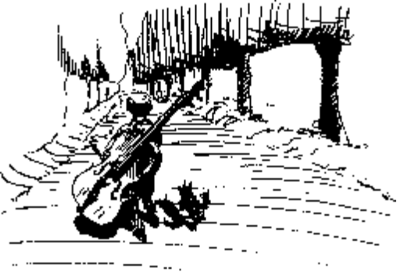

Сопровождение в приятном воспоминании — наилучший способ обучиться первым шагам в практике Нового Гипноза. Оно заключается в том, чтобы проделать часть пути вместе с пациентом, заботы и ожидания которого вы разделяете.
Путь будет приятным и эффективным в той мере, в какой будет соблюдаться гармония между пациентом и терапевтом.
Эта гармония создается при использовании специальных средств:
● подстройки;
● принятия и утилизации;
● дыхания;
- выбора слов.

ПОДСТРОЙКА

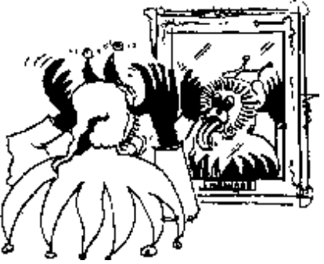
Подражать, но не обезьянничать — вот в чем заключается все искусство подстройки. На этой важной фазе сопровождения необходимо тщательно наблюдать за пациентом.
Гипнотерапевт исследует и затем тонко имитирует жестикуляцию пациента и его манеру выражаться.
Владение подстройкой требует тренировки, которую вы легко можете осуществить в вашей повседневной жизни.

Упражнение 18
Во время дружеской или семейной встречи поупражняйтесь следующим образом: выберите “жертву”, которая сидит в той же позе, что и Вы, и в течение нескольких минут имитируйте ее жесты и интонации. Когда вы субъективно почувствуете, что находитесь с ней в гармонии, резко встаньте. Что произойдет?

ПРИНЯТИЕ И УТИЛИЗАЦИЯ

Врач: Назовите мне хорошее воспоминание.
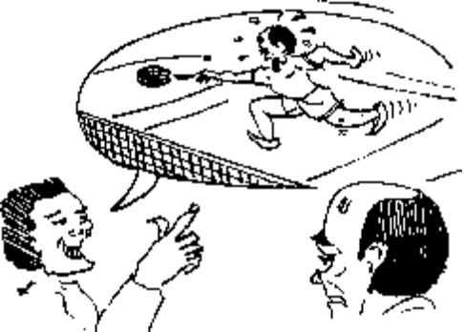
Пациент: Тот день, когда я вас обыграл 6:0, 6:0.

В предварительной беседе попросите пациента привести какое-либо приятное воспоминание. Что бы он ни рассказал, вы должны принять это независимо от содержания.
Примечание относительно иллюстрации: практикующие Новый Гипноз должны уметь адаптироваться в любой ситуации.

Упражнение 19
Назовите три ваших самых приятных воспоминания и проранжируйте их. Запишите их максимально подробно.

ДЫХАНИЕ

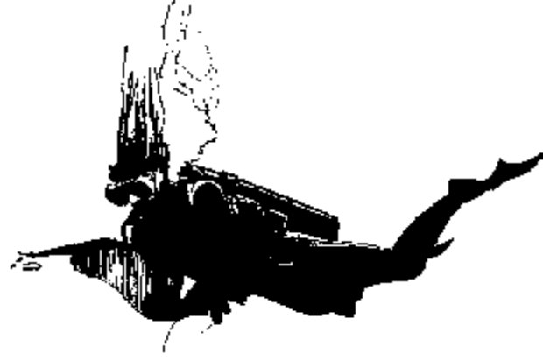
Дыхание гипнотерапевта должно находиться в гармонии с дыханием пациента. Этот компонент подстройки легко реализовать, если выработать привычку говорить на выдохе пациента.
Опыт показал, что важные слова должны произноситься в конце выдоха. Это будет благоприятствовать интеграции ключевых слов.
Тщательное наблюдение за дыхательным ритмом помогает лучше понять, как протекает сопровождение.

Упражнение 20
Во время обсуждения, в котором вы должны защитить свою точку зрения, постарайтесь произносить ключевые слова вашей аргументации в конце выдоха собеседника.

ВЫБОР СЛОВ
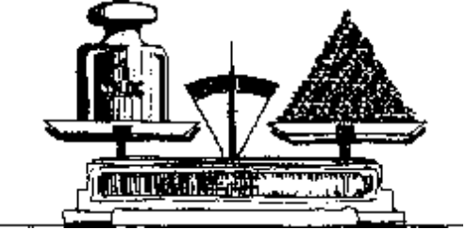

Наша техника основана прежде всего, на искусном использовании слов.
Это накладывает на вас следующие обязательства:
● используйте слова пациента;
● используйте неопределенные слова, имеющие максимально широкое значение. Конкретность легко приводит к инкон-груэнтности и мешает пациенту в ходе сопровождения;
● перемежайте вашу речь словами, вызывающими приятные ассоциации; это “припудривание” успокаивает пациента в его приятном воспоминании;
● избегайте употреблять слова, вызывающие негативные ассоциации: напоминание о проблемах, заботах, неприятностях
и т.д.

Упражнение 21
Постройте сопровождение музыканта, который прогуливается по пляжу в Испании.

СЛОВА
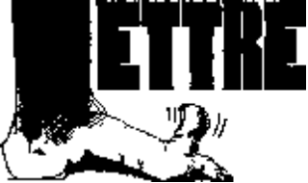

Наша терапия основана на использовании языка, и слова играют в ней главную роль. Искусное обращение со словами в трансе облегчит успех ваших пациентов. В то время как некоторые слова облегчают успех, другие, напротив, опасны.
Буквализм
В гипнотическом трансе слова воспринимаются “буквально” — так называемый буквализм правого полушария.
Используемые слова воспринимаются “бессознательным” помимо обычной рефлексии. Эта особенность объясняет меры предосторожности, которые мы будем упоминать на протяжении всей книги.
Например:
Избегайте фраз типа: “На солнце вы почувствуете ожог”.
Используйте лучше такие сочетания слов: “Приятные ощущения солнечного тепла на вашей коже”.
Многозначные слова
Остерегайтесь буквализма. Иногда разумно использовать многозначные слова.
В ходе сопровождения некоторые слова могут выполнять мобилизующую функцию: вести, строить, продвигаться, производить, учиться, экспериментировать и т.д.
Следует остерегаться использования слов с двойным смыслом, один из которых является негативным.

Упражнение 22
Составьте список из пяти слов с двойным смыслом, один из которых негативен. Этот список пригодится вам в ваших последующих сеансах.

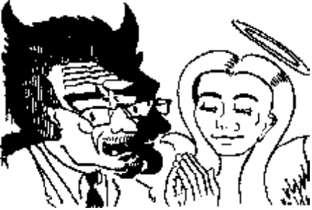
Хорошие и плохие

Слова, которых следует избегать
Сопровождение пациента должно быть приятным упражнением.
Следует избегать употребления некоторых слов, вызывающих пассивность, неприятные переживания или даже сопротивление, а также слов, вызывающих негативные или уничижительные ассоциации: покидать, оставлять, спать, тонуть, погибать, дно, неприятно, ничтожный, последний, дурацкий...

Слова, которые следует использовать
Рекомендуется использовать слова, вызывающие приятные ассоциации. Такие слова очень часто используются в контекстуальных внушениях: удобно, разрядка, приятно, гармонично и т.д.

Упражнение 23
Составьте два списка по десять слов в каждом: слова, которых следует избегать, и слова, которые следует использовать в сопровождении.
Вы сможете дополнять эти списки по мере того, как будете совершенствоваться в Новом Гипнозе.

ОТРИЦАНИЕ

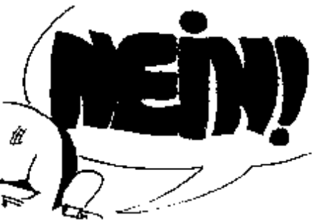
При нахождении в гипнотическом трансе снижается критичность: преобладающее правое полушарие не слышит отрицания. Эта особенность используется в негативном парадоксальном внушении. В других случаях ее следует использовать с большой осторожностью.

Например:
Избегайте фраз типа “Это упражнение не будет неприятным...”
Пациент удержит в памяти слово “неприятно”.
Скажите лучше: “Это приятное упражнение”.
Не следует говорить: “Это сделано совсем не так плохо”. Пациент запомнит “плохо”.
Употребите фразу: “Это сделано хорошо”.

Остерегайтесь употреблять литоту*. Хотя в литературе она используется часто, в гипнотическом сеансе литота воздействует совершенно иначе.
В “Сиде” Химена прибегает к этой стилистической фигуре, чтобы объявить о своей любви к Родриго: “Приди, к тебе я ненависти не питаю!” Родриго понимает, что Химена его любит. Если бы Химена была гипнотерапевтом, а Родриго — пациентом, бессознательное заставило бы услышать, что “терапевт” Химена его ненавидит.
Упражнение 24
При работе с пациентами может случиться, что вы употребите литоту. Остерегайтесь! После того как пациент перечислил тысячу болезней, которыми страдает, для успокоения часто говорят: “От этого не умирают, но надо поискать решение”.
Как можно трансформировать подобную фразу, чтобы избежать негативного употребления литоты?

Основное в сопровождении

Вы подошли к важному пункту учебника.
Вы уже обладаете достаточным количеством элементов, чтобы осуществить хорошее сопровождение.

Вы умеете использовать приятное воспоминание, предоставленное пациентом, с которым установлены доверительные отношения благодаря хорошей подстройке.

Соблюдение конгруэнтности посредством выбора подходящих слов и постоянного наблюдения за дыханием позволит вам использовать это воспоминание в полной гармонии.

Теперь, благодаря определенным показателям, вы можете констатировать, что ваш пациент находится в гипнотическом трансе.
Убедитесь, что с вашим пациентом все в порядке.
Это станет возможным, когда вы научитесь определять минимальные признаки и использовать их (ратификация).

ПОКАЗАТЕЛИ

ГИПНОТИЧЕСКОГО ТРАНСА
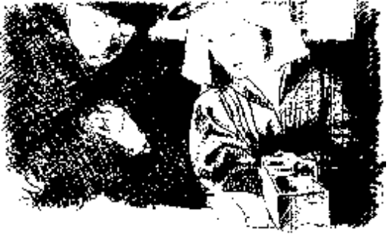

На этой картине некоторые особенности облика молодой женщины свидетельствуют о том, что она находится в гипнотическом трансе. Особенно заметны:
● расширение зрачков;
● неподвижность взгляда;
● уплощение черт лица, свидетельствующее о снижении мышечного тонуса.
Иногда время бежит гораздо быстрее, чем нам кажется.
Так, можно одновременно делать разные вещи (вести машину, слушая музыку).

● Искажение времени.
● Диссоциация.

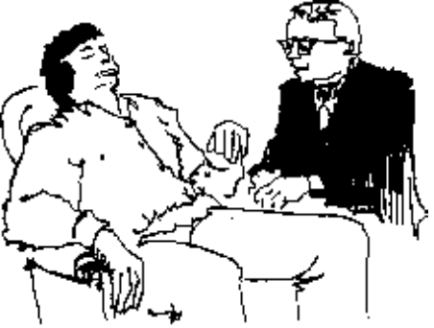

С комфортом воспользоваться приятным моментом ... полезно.

● Каталепсия.
● Ощущение комфорта и расслабления.
- Сигналинг.

Наблюдение за пациентом — важнейший момент сопровождения. Эрнест Л. Росси рассказывает, что, когда он присутствовал на сеансах Милтона Эриксона, тот говорил: “Не смотри на меня, смотри на пациента!”

Ни один из наблюдаемых признаков не является специфическим для гипнотического транса. Даже каталепсия, левитация и сигналинг считаются, но не являются таковыми. На самом деле все эти признаки могут встретиться и в других ситуациях, как патологических, так и не патологических. Позже вы рассмотрите эти три признака, использование которых облегчит вашу работу.

Одни признаки близки к тем, которые отмечаются при релаксации:
● снижение мышечного тонуса,
● уменьшение подвижности или неподвижность тела,
● увеличение латентного периода,
● экономия движений,
● замедление дыхания и пульса,
● изменение голоса,
● уплощение черт лица,
● замедление или утрата рефлексов мигания и сглатывания,
● изменение зрачков (расширение или сужение),
● ощущение комфорта, расслабления,
● телесная реориентация в ходе сеанса.
Чаще других в сеансах гипноза встречаются:
● амнезия,
● анестезия,
● телесные иллюзии,
● мышечные подергивания,
● небольшие движения головой,
● регрессия,
● искажение времени,
● буквализм,
● психосоматические реакции,
● каталепсия,
● идеомоторные реакции (левитация, сигналинг),
● диссоциация.

К этому списку следует добавить любой феномен, который, по мнению клиента, является непроизвольным.

Основные показатели гипнотического транса

Признаками гипнотического транса являются:

● снижение мышечного тонуса,
● замедление дыхания,
● уплощение черт лица,
● изменение зрачков (расширение или сужение),
● ощущение комфорта, расслабления,
● телесная реориентация в ходе сеанса,
● небольшие движения головой,
● каталепсия,
● идеомоторные реакции (левитация, сигналинг),
● диссоциация.

Упражнение 25
Милтон Г. Эриксон говорил, что в течение дня каждый человек проходит через множество моментов гипнотического транса. Понаблюдайте за окружающими — телезрителями, пассажирами общественного транспорта, посетителями кафе и т.д. — и обратите внимание на показатели транса.

МИНИМАЛЬНЫЕ ПРИЗНАКИ
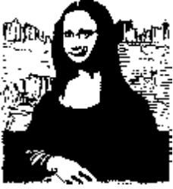

Минимальный признак удовольствия

Внимательное наблюдение за пациентом позволяет увидеть появление определенных признаков, которые будут вести нас в процессе нашей работы. Эти минимальные признаки позволят вам адаптироваться.
Некоторые из них подскажут, что можно переходить к терапевтической работе. Другие покажут, что нужно несколько отсрочить этот переход.
Гипнотерапевт должен вести себя как пилот, приборной доской которого является внимательное наблюдение за пациентом.
Улыбка часто подсказывает оператору, что пациент продвигается в приятном направлении.
Появление или усиление признаков, относящихся к релаксации, побуждает продвигаться вперед. Если же пациент хмурит лоб, его дыхание учащается — лучше подождать или изменить тон.

Упражнение 26
Если вы сидите в ресторане, понаблюдайте за соседними столиками.
Выберите столик, где сидят четыре-пять человек, которые собираются уходить.
Если вы можете достаточно тонко наблюдать за минимальными признаками, то заранее скажете, кто из них поднимется первым.

РАТИФИКАЦИЯ
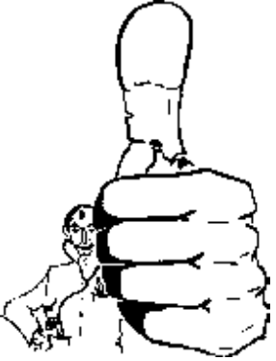

Ратифицировать — значит дать понять клиенту: нечто происходит или произошло.
Сеанс гипноза — это взаимодействие между терапевтом и пациентом. Пациент отправляет терапевту послания посредством минимальных признаков. Тот должен с помощью ратификации проинформировать пациента, что послание получено. Простого поощряющего слова, кивка головы, изменения интонации в большинстве случаев достаточно.
Ратификация и поощрение признаков, свидетельствующих о том, что гипнотический сеанс протекает хорошо, успокаивают и пациента, и терапевта. Ратификация позволяет углублять и поддерживать транс, и очень важно осуществлять ее именно в ходе сеанса.

Упражнение 27
Некоторые профессионалы являются мастерами ратификации. Наблюдая за ними, вы можете многое узнать об этой технике (мы имеем в виду прежде всего продавцов и коммивояжеров).

Основное в наведении

Теперь вы владеете основными техническими элементами, позволяющими осуществить гипнотическое наведение сопровождением в приятном воспоминании.
Это самое надежное и самое безопасное наведение.
Вы получите гипнотический транс, который сможете контролировать, наблюдая минимальные признаки.
Вы ведете вашего пациента к терапевтической фазе разумным использованием ратификации.
Во время наведения вам следует быть очень осторожным. Милтон Г. Эриксон утверждает, что в этой фазе чувствительность пациента возрастает, и все, что вы делаете, имеет для него особое значение.
Избегайте вмешательства. Новый Гипноз базируется на понятии уважения к пациенту.
Вы осуществляете позволяющее мягкое сопровождение в рамках, предоставленных пациентом.

Косвенное внушение — мощный инструмент, используемый как в фазе наведения, так и в терапевтической фазе. Его «двойное лезвие» может благоприятствовать как наведению, так и вмешательству. Для того чтобы овладеть косвенным внушением, необходимо длительное обучение.
Как вы сами скоро обнаружите в своей практике, трудно определить границу между фазой наведения и терапевтической фазой.
Именно на терапевтической фазе вы будете использовать открытые внушения и метафоры.
ИСПОЛЬЗОВАНИЕ
ВНУШЕНИЙ

ВНУШЕНИЕ
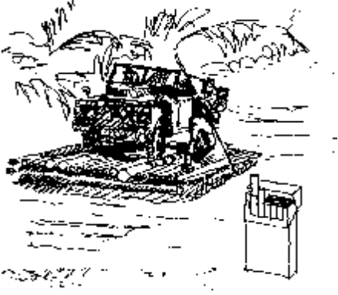

Внушение — банальное явление повседневной жизни

Андре Вайтценхоффер следующим образом характеризует внушение: это прямое воздействие, оказывающее влияние на мыслительные процессы или поведение индивида; материал — чаще всего вербальный, используемый для того, чтобы оказать это воздействие; эффективность внушения зависит от субъекта, от содержания воздействия и от совокупной ситуации, в которой оно произведено.
Внушения можно разделить на три большие категории:
● прямые внушения;
● косвенные внушения;
● открытые внушения.
Традиционный гипноз использует в основном прямые внушения. В Новом Гипнозе их следует избегать и предпочитать им в фазе наведения, если это необходимо, косвенные внушения, а в терапевтической фазе — открытые.

Упражнение 28
Подумайте над такой фразой Жана-Мишеля Угурляна:
“В той мере, в какой я подражаю жесту другого, можно также сказать, что этот жест был навязан другим”. К какому конкретному моменту гипнотического акта она относится?

КЛАССИФИКАЦИЯ ВНУШЕНИЙ

Прямые внушения  явные  закамуфлированные  Постгипнотические | Косвенные внушения  последовательность  принятия  импликация  вопросы  негативное парадоксальное  двойная связка  контекстуальное  составное  трюизм  отсутствие упоминания  связанное со временем  безмолвное  намек  инвертированное  Метафора | Открытые внушения  мобилизующие  охватывающие все  возможности класса  открытые ограниченные

Суггестивная картина

Вы приступаете к самой сложной части обучения. Эти понятия, новые для начинающих иногда обескураживают. Как вы увидите, детальное изучение облегчает их понимание. Последнее необходимо для того, чтобы как следует осуществлять ваши будущие наведения и терапевтические фазы.

Упражнение 29
Дважды прочитав таблицу, перечислите по порядку все виды внушений.

ПРЯМОЕ ВНУШЕНИЕ

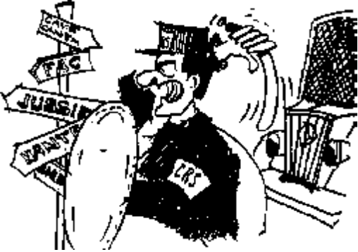

Прямое внушение недвусмысленно указывает на намерения оператора. Часто используемое в традиционном гипнозе, в Новом Гипнозе оно применяется лишь в особых случаях.

Явное прямое внушение

Терапевт точно и ясно указывает, чего он хочет добиться или что должно появиться. У пациента нет выбора. Внушение может либо реализоваться, либо не удастся.
Такое внушение кажется нам неуклюжим и даже опасным. Трудно представить себе, чтобы терапевт мог точно знать, что хорошо для пациента. Оно вызывает сопротивление, переживаемое как неудача.

Например:
“На цифре “5” ваши глаза закроются;
Теперь вы будете ездить на метро совершенно спокойно;
С этого момента шоколад станет для вас ядом”.
В Новом Гипнозе вы можете использовать явное прямое внушение в следующих двух случаях:
● при анестезии части тела;
- при модификации телесного ощущения при некоторых болях.

Закамуфлированное прямое внушение

Речь идет о том, чтобы ясно предложить нечто закамуфлированное, в силу того, что это будет частично исходить от самого пациента. Что именно должно произойти, открыто не указывается.
Такую форму внушения можно рассматривать как закамуфлированную.
Внушение, хотя и прямое, запускает у пациента бессознательные процессы узнавания или обучения. Иногда используемое в Новом Гипнозе, оно не вызывает такого сопротивления, как явное прямое внушение.

Например:
“Эти приятные ощущения, о которых вы вспоминаете, заменят другие”.

Упражнение 30
Возьмите книгу в правую руку, встаньте, закройте ее, затем закройте глаза и сосчитайте до 30, наблюдая за своими ощущениями. Загляните в ответ к этому упражнению.

Постгипнотическое внушение
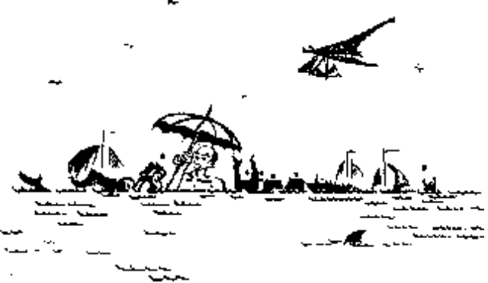

Оно заключается в том, чтобы запечатлеть в разуме пациента во время гипнотической фазы виды поведения, которые реализуются в постгипнотическом периоде.
Традиционный гипноз систематически использует эти внушения. Наиболее известный пример предоставляет нам Нансийская школа: Бернгейм внушал некоторым своим пациентам назавтра в полдень, в ясную солнечную погоду, выйти на площадь Станислава и трижды раскрыть свой зонт.
Запомните, что вы не сможете заставить человека сделать все что угодно — пациент всегда сохраняет определенную долю критичности.
Новый Гипноз использует такое внушение при определенных показаниях и менее директивно: для того чтобы вызвать амнезию, в практике самогипноза и чтобы гармонизировать возвращение в последней части сеанса.

КОСВЕННОЕ ВНУШЕНИЕ

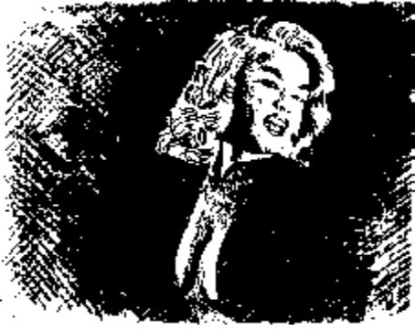
Все искусство косвенного внушения

Косвенное внушение преследует определенную цель, даже если пациент ее и не распознает. У пациента есть выбор и возможность не принимать того, что ему внушается. Таким образом, вы не провоцируете сопротивление и избегаете неудач.
Косвенное внушение используется особенно в фазе наведения или для того, чтобы сориентировать пациента в том направлении, которого он сам спонтанно избегает.
Косвенное внушение следует использовать с осторожностью, так как оно приближается к манипуляции.

Последовательность принятия

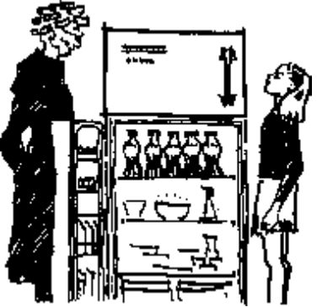
“Мама, я бегала, и сейчас жарко, и у меня во рту пересохло,
и ты разрешаешь мне выпить кока-колы”.

Последовательность принятия заключается в том, чтобы перечислить ряд истинных утверждений, с которыми пациент не может не согласиться. Их следует связать между собой соединительным союзом. Данная последовательность заканчивается тем утверждением, которое должен принять пациент.

Упражнение 31
Представьте себе следующие три ситуации:
● рабочий просит у хозяина прибавить жалованье;
● подросток спрашивает у родителей разрешения поздно вернуться домой;
● студент, записываясь на семинар по гипнозу, просит сделать ему скидку.
Для каждой отдельной ситуации постройте последовательность принятия, которая обеспечивала бы исполнение просьбы.

Импликация

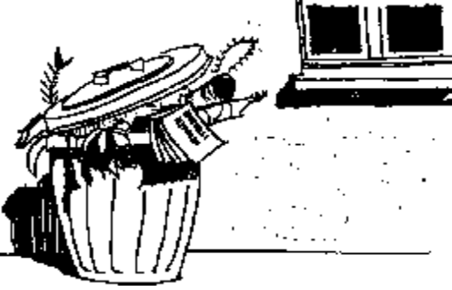

Не выбрасывайте этот учебник в мусорную корзину,
пока не дочитаете его до конца.

Смысл косвенного внушения (импликации) заключается в следующем: необходимо внушить то, что может произойти.
Эриксон так обращался к большинству пациентов, входивших в кабинет:
“Я прошу вас не входить в транс, пока не усядетесь удобно в этом кресле”.
“Как вы думаете, когда ваши глаза закроются? До или после того, как вы прикоснетесь рукой к своему лицу?”
“Вы войдете в легкий или в глубокий транс?”

Примечание:
Отныне вы можете отмечать в речах политических деятелей последовательности принятия и импликации.

Вопросы

“Мы с вами раньше не встречались?”
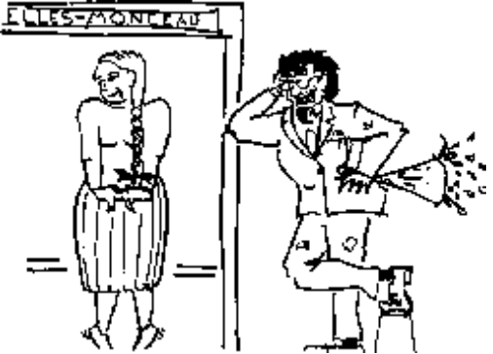

Это искусный способ задавать вопросы при наведении транса.
Достаточно легкий, он эффективен и может быть весьма элегантным.
“Какое время вам необходимо для того, чтобы войти в транс?”
“В какое время ваше дыхание может стать более спокойным?”

Упражнение 32
Этот тип межличностного общения очень часто используется в повседневной жизни. Вы пользуетесь им, сами не зная того, как господин Журден. Отмечайте те моменты, когда вы действуете подобным образом.

Негативное парадоксальное внушение

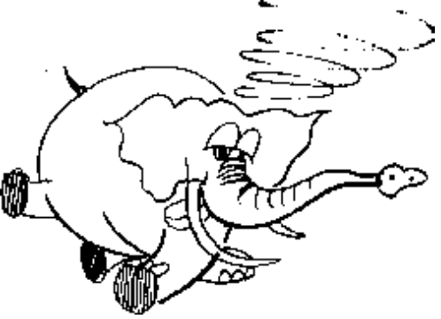
Оно заключается в назывании действия с одновременным указанием не совершать его.

Примеры:
“Не думайте о розовом слоне”;
“Вам нет необходимости расслабиться еще больше”;
“Я не знаю, станет ли ваше дыхание более спокойным”.

Упражнение 33
Не заглядывайте в ответ к этому упражнению.

Двойная связка

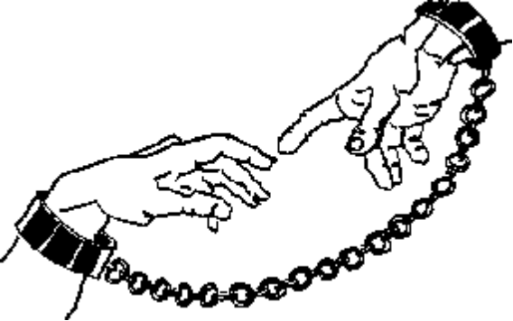
Это иллюзорный выбор. Вы предлагаете два варианта, решение которых на самом деле одинаково.

Например:
“Я не знаю, появится ли чувство легкости в правой или в левой руке”.
“Вы хотите испытать легкий транс или не такой легкий?”
“Вы мне заплатите наличными или чеком?”

Упражнение 34
Сегодня вечером спросите у своего супруга или у одного из ваших детей, будут ли они мыть посуду в перчатках или без.

Контекстуальное внушение

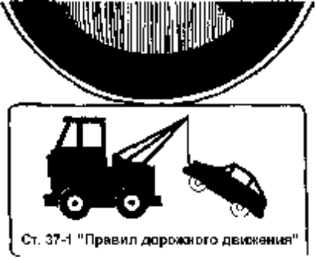

Косвенное внушение заключается в том, чтобы дать пациенту услышать нечто, чего он совсем не готов услышать. Самый простой способ состоит в выделении определенных слов и произнесении их несколько различным образом (и при этом необходимо соблюдать паузу после каждого выделенного слова). Но вполне возможно также заключить послание в весьма банальную фразу.

Например:
“Располагайтесь вот здесь удобно”. Пациент слышит предложение располагаться удобно.
“В этой простой позе легко войти в гипнотический транс”.

Упражнение 35
Во время ваших сопровождений тренируйтесь, чтобы:
● изменять звук голоса, выделяя важные слова;
● изменять положение головы, а следовательно, рта — при произнесении важных фраз.

Составное внушение
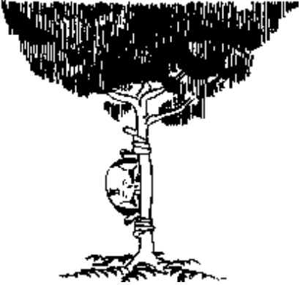
Но где же-И-поскольку-так как?

Это связывание предложений соединительными союзами. В таком случае предложения взаимно усиливают друг друга, даже если между ними нет логической связи.
Например:
“В то время как вы меня слушаете и ваше дыхание становится более спокойным...”
“Вы легко можете дать вашему дыханию успокоиться, поскольку... может возникнуть комфорт, так как... вы сидите здесь...”

Упражнение 36
На основе каждого соединительного союза постройте составное внушение.

Трюизм
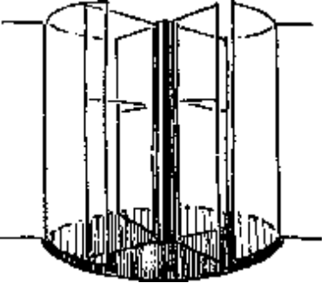

Дверь должна быть либо открыта, либо закрыта

Это высказывание очевидной банальности.
Многочисленные пословицы и поговорки построены именно на этом принципе.

Например:
Часто во время расслабления люди испытывают потребность закрыть глаза.
Когда удобно сидишь, можно расслабиться.
Каждый человек входит в транс по-своему.
Опыт всегда обогащает.
Надо ковать, чтобы стать кузнецом.
Дверь должна быть либо открыта, либо закрыта.

Упражнение 37
Вспомните пословицы или поговорки, основанные на трюизмах.

Внушение отсутствием упоминания

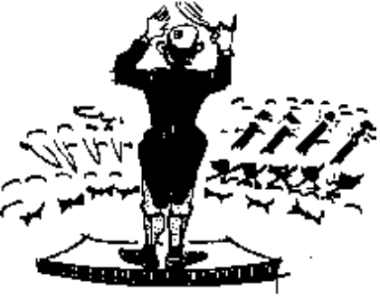

Если при перечислении забывают упомянуть какой-либо важный элемент, это позволяет выделить его, обозначив тем самым его наличие, а не отсутствие.

Например:
Во время сопровождения пациентки, страдающей избыточным весом (она находится на пляже) тот факт, что тело ни разу не было упомянуто, позволяет говорить об этом лишь втайне от сознания пациентки.
Вот знаменитый пример из практики Милтона Г. Эриксона: при лечении одной молодой женщины, страдающей функциональными сексуальными нарушениями, он решил осуществить сопровождение, в котором фигурировала бы спальня пациентки. Эриксон детально описал все предметы, которые обычно находятся в такой комнате, за исключением кровати. Ее он пропустил намеренно. Не упомянув, он указывал на кровать, удовлетворяя таким образом потребность пациентки.

Упражнение 38
Вам 18 лет, вам нужна машина вашего отца, чтобы поехать на дискотеку. Как получить ключи, не спрашивая об этом прямо?

Внушение, связанное со временем

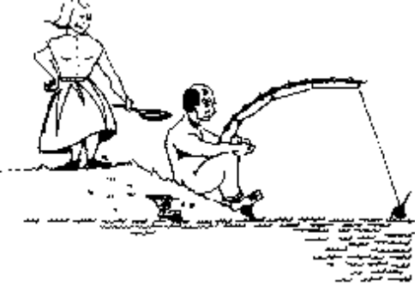
Ну так что, это на сегодня или на завтра?

При таком внушении делается предложение и указывается, что оно может быть принято позже (когда именно, не уточняется.)
В этой форме внушение не может быть отвергнуто пациентом и, в конечном счете, будет принято.
Пациент примет предложение лишь тогда, когда будет готов.

Например:
“Я не знаю, успокоится ли ваше дыхание через несколько мгновений или позже”;
“Ваши глаза могут закрыться сейчас или через несколько мгновений”.

Упражнение 39
Найдите три примера внушения, связанного со временем.

Намек


В этом случае вы намекаете, на что именно необходимо сориентировать пациента. Реакция будет непроизвольной благодаря вмешательству его бессознательного.
Поскольку такое внушение не адресовано пациенту прямо, оно не вызовет противодействия, оставляя бессознательному полную свободу выбора: принять его или не принимать.
Так, намек на еду чаще всего вызывает у пациента непроизвольное сглатывание.
Упоминание о чем-либо расслабляющем позволяет сориентировать пациента на релаксацию.

Упражнение 40
“Школьный двор”: предоставьте вашему воображению возможность пять минут блуждать и лишь затем посмотрите ответ.

ОТКРЫТОЕ ВНУШЕНИЕ

Мобилизующее внушение
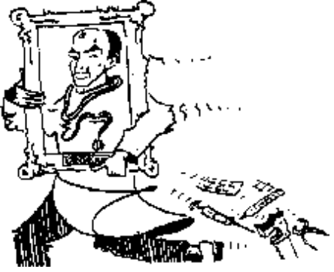

Предложите пациенту нечто неопределенное — расплывчатые мобилизующие рамки, которые он заполнит в зависимости от своей готовности и внутренних ресурсов.
Это уважительное внушение представляет собой двигатель, позволяющий бессознательному пациента осуществить работу.

Например:
“Ваше бессознательное разместит по местам... все, что необходимо”.
“Использование ваших бессознательных ресурсов позволит... осуществить... эту работу”.
В техническом плане отметьте использование паузы после мобилизующих глаголов или существительных.

Упражнение 41
Составьте фразы, используя мобилизующие глаголы и существительные.

Ограниченное открытое внушение
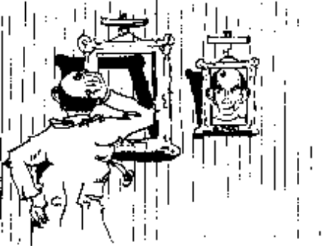

По Эрнесту Л. Росси, этот тип внушения предлагает целый ряд возможных ответов, подтверждаемых гипнотической реакцией. Выбор ответов может носить неограниченный характер (без конкретного уточнения).

Например:
“Вы можете учиться разными способами”.
“Некоторые позы могут оказаться весьма комфортными”.
“Существует много способов работать”.

Упражнение 42
Подумайте о различиях между трюизмом и ограниченным открытым внушением. В чем заключаются особенности их воздействия?

Внушение, охватывающее все возможности класса

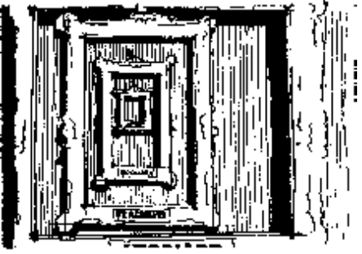

В этом случае должны быть рассмотрены все категории, принадлежащие к одному классу. Это позволяет бессознательному пациента осуществить реальный выбор. И, что бы ни было выбрано, ответ непременно будет хорошим — именно тем ответом, который наиболее подходит пациенту.

Например:
“Я не знаю, станет ли легче одна из ваших рук или обе руки, или одна за другой; или одна или обе руки нальются тяжестью; или вы почувствуете покалывание или какое-то другое ощущение, или что-то другое, или же вы вообще ничего не почувствуете”.
“Я не знаю, что именно использует ваше бессознательное для поиска решения: не знаю, оперирует ли оно слуховыми образами, зрительными, ольфакторными или какими-либо другими; или же оно использует некоторые слова, которые я произношу; или ощущения, которые вы обретаете сейчас; или ничего из этого, или что-то иное”.

Упражнение 43
Пациенту, желающему сбросить лишний вес, для решения этой проблемы перечислите все возможности в рамках одного класса.

МЕТАФОРА

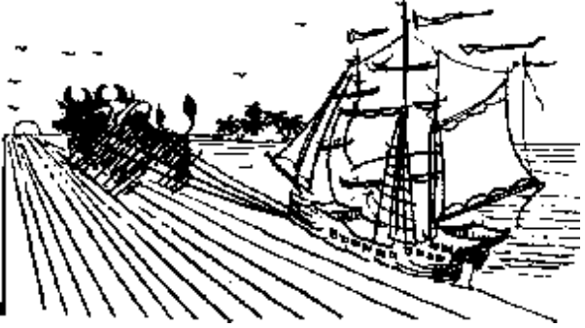

“Корабль вспахивает море”

Эта известная фраза, принадлежащая Аристотелю, является одновременно и примером, и этимологическим объяснением слова “метафора”:

Через (мета) моря корабль переносит (форейн) путника.

Специалисты, практикующие Новый Гипноз, часто используют способ, позволяющий переносить пациентов от опасных берегов сознания к глубоким и спокойным водам бессознательного, в поисках ресурсов, необходимых для изменения.

ТЕРАПЕВТИЧЕСКАЯ МЕТАФОРА

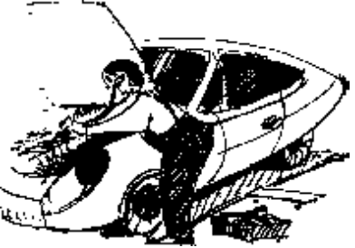

Терапевтическая метафора — это послание на нескольких уровнях. История, сказка, идея, фраза, жест могут иметь два значения. Первое, явное, обращается к сознанию пациента. Второе, скрытое, является предложением, адресованным его бессознательному.
Пациенту предоставляется реальный выбор, так как второй смысл может быть и принят, и не принят.
Если послание не проходит на этом бессознательном уровне — ничего не сделано, но и ничего не потеряно.
Метафора имеет более или менее точную цель, очень “активизирующую”, если она проходит на уровне бессознательного.
Самая лучшая метафора — та, которую нам подсказывает сам пациент и которую терапевт конструирует в ходе гипнотического сеанса.

Упражнение 44
Конструирование и использование метафор подразумевает использование разнообразных техник, которым не место в учебнике начального уровня.
Тем не менее, вы можете потренироваться в нахождении метафор и использовать их в терапевтической фазе в случаях:
● функционального колита,
● страха провала перед концертом у пианиста,
● импотенции у мужчины.

Основное в вербальных терапевтических внушениях

Теперь вы умеете обращаться с мобилизующими вербальными внушениями с терапевтической направленностью.
Другие открытые внушения, охватывающие все возможности класса, дают вам многочисленные возможности сориентировать пациента на работу, которую он осуществит в атмосфере дозволенности.

Метафора — вербальное внушение, относящееся к косвенным внушениям, наиболее приятное как для клиента, так и для терапевта. Метафора действует на нескольких уровнях, и ее скрытое воздействие оказывает активизирующее влияние на бессознательные процессы.
Милтон Г. Эриксон учил своих учеников доверять своему бессознательному при конструировании метафор. Следуйте его совету.

В терапевтической фазе используются также и другие средства:
● невербальные внушения;
● паузы и молчание.

НЕВЕРБАЛЬНЫЕ ВНУШЕНИЯ

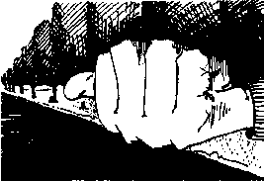

Сеанс гипноза — это взаимодействие, и действующие лица в нем не нейтральны.
Жесты, поведение, установки, интонации голоса — все это активные средства общения. Жест терапевта по отношению к его пациенту может иметь очень большое значение.
Невербальные внушения чрезвычайно многочисленны и отчетливо воздействуют на бессознательном уровне. Они различным образом могут использоваться действующими лицами — сознательно или бессознательно.

Например:
Положение терапевта относительно пациента имеет очень важное значение. Некоторые гипнотерапевты предлагают своим пациентам лечь; тем самым они способствуют возникновению чувства подчиненности. Мы не думаем, что это верно. Предпочтительнее, чтобы пациент (и терапевт!) занимал сидячее положение.
Каталепсия — невербальное внушение, в большинстве случаев хорошо принимаемое пациентом.
Установка терапевта, его забота о другом, ожидание с надеждой, тщательное наблюдение имеют большое значение и оказывают необходимое влияние на пациента.
Пациент, который, сам не зная почему, кашляет, без конца двигается в кресле или принимается беспричинно хохотать, использует невербальный язык, очень часто выражающий сопротивление.
Интонации голоса терапевта при внушении, выделение им определенных слов, играют важную роль.

Упражнение 45
Поупражняйтесь в расшифровке информации, предоставляемой на невербальном языке пациентами или людьми вашего окружения.

Каталепсия

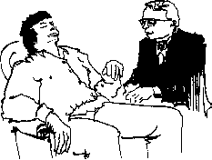

Каталепсия — один из специфических гипнотических феноменов, характеризующийся сохранением положения тела, которое оператор придал клиенту. Наиболее классическая и наиболее удобная для пациента форма — каталепсия руки.
Каталепсия представляет интерес во многих отношениях:
● она действует как внушение;
● стабилизирует гипнотический транс;
● может стать для пациента ратификацией;
● благоприятна для гипнотерапевта.

Каталепсию не следует применять систематически.

Упражнение 46
Убедившись в эффективности вашего наведения, предупредите пациента, что приподнимете его запястье — это не будет его беспокоить.
Возьмите запястье пациента большим и указательным пальцами, приподнимите его, одновременно сгибая локоть и приближая кисть к плечу, подержите несколько мгновений в этом положении и постепенно отпускайте запястье, используя при этом вербальное отвлечение.

Левитация

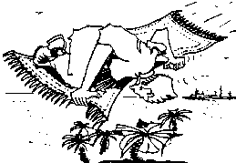

Левитация представляет собой наиболее очевидное практическое использование идеомоторного феномена. Идеомоторный процесс, в свою очередь, это естественное явление, осуществляемое в большинстве наших действий, когда мы бодрствуем: покачивание головой, вздох, улыбка, слюноотделение и т.д.
Мысль вызывает движение. Гипнотический транс усиливает это явление.
Использование транса в форме левитации руки представляет в гипнозе интерес во многих отношениях:
● когда работает только воображение клиента, без физического воздействия оператора;
● клиент сам определяет момент начала левитации;
● клиент позволяет реализоваться этому движению;
● клиент, испытавший левитацию, легко воспроизводит ее, и это облегчает работу по самогипнозу;
● левитация сопровождается ощущением у пациента комфорта;
● левитация стабилизирует транс.

Упражнение 47
Мы советуем вам самим испытать левитацию в самогипнозе. Сядьте в удобное кресло, руки положите на колени, почувствуйте расслабление и комфорт, фиксируя свой взгляд на одной из кистей рук.
По истечении некоторого времени вы почувствуете в одной из рук мышечные микродвижения.
Ваши пальцы, возможно, захотят раздвинуться; возможно, один из них попытается слегка приподняться.
Позвольте осуществиться этому легкому раздвиганию или приподниманию.
Усильте его, представив, что приподнимаете руку на несколько миллиметров так, чтобы между вашей рукой и бедром можно было просунуть листок бумаги.
Представьте, что вокруг приподнимающегося запястья завязана шелковая нить, к другому концу которой привязаны один, два или три воздушных шарика, наполненных гелием.
Шарики потянут ваше запястье вверх, делая руку все более и более легкой, и она поднимется.
Хорошенько представьте себе этот образ, и когда у вас возникнет ощущение подъема, не подавляйте его, не тормозите.
Чтобы закончить упражнение, вам надо лишь позволить руке спокойно опуститься в исходное положение.
В этот момент вы должны сделать глубокий вдох, который позволит вашей руке обрести обычный тонус.

Паузы

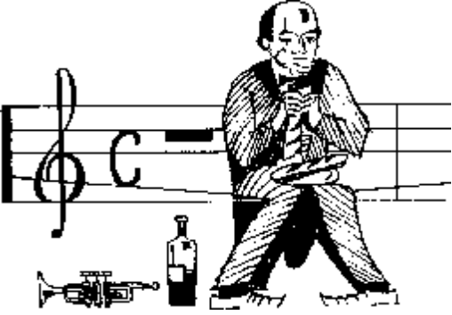

Паузы очень легко использовать, поэтому они часто употребляются в повседневной практике.
Паузы могут изменить смысл фразы двояким образом.

Формирование открытого внушения

Клиент, застигнутый звуковой пустотой врасплох, “заполнит” ее своими собственными решениями:
“Я не знаю, найдет ли... часть вас самих что-то, что позволит... осуществить... изменение”.

Придание фразе другого смысла
(пауза вводит некоторую неопределенность)

Бессознательное пациента будет вынуждено устранить одну из частей этой неопределенности:
“... Иногда бывает очень полезно... ничего не делать... или наоборот...”

Пауза позволяет нам выделить необходимое мобилизующее слово:
“В ходе этого сеанса вы обучаетесь... на многих уровнях”.

Часто паузу делают после контекстуального внушения, например:
“Я не знаю, станет ли ваше дыхание более спокойным... вскоре или сейчас”. Слово “спокойным” произносится с легким поворотом головы, что делает его контекстуальным внушением.

Упражнение 48
Используйте паузу в ваших дружеских или семейных беседах. Понаблюдайте, какой эффект она производит на собеседника.

Молчание
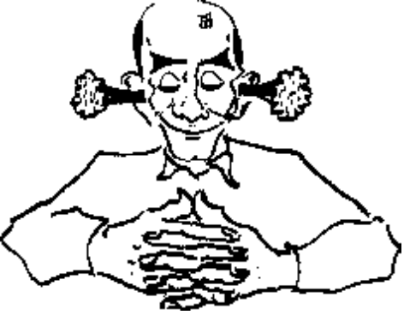

Отличающееся от паузы большей продолжительностью, молчание основано на том же принципе.
В отличие от паузы, клиента следует предупредить, когда будет решено использовать молчание. И употреблять его следует без колебания, так как молчание позволяет пациенту освободить свое воображение без помех со стороны терапевта.
Пациенты говорят, что молчание оператора было для них приятным моментом сеанса.
Имеет смысл ненавязчиво обозначить свое присутствие, чтобы клиент не чувствовал себя покинутым (например, с помощью одобрительных “угу”).
Эрнест Л. Росси показал нам мобилизующее влияние молчания. Использованное после мобилизующего слова, оно становится для пациента очень мощным источником переструктурирования.
Иногда молчание может длиться долго.

Упражнение 49
Выполняйте упражнение, похожее на предыдущее: используйте молчание в ваших семейных и дружеских беседах. Пронаблюдайте за его воздействием на собеседника.

Основное в терапевтической фазе

Терапевтическая фаза базируется на использовании открытых и метафорических внушений.

Ролью невербального не следует пренебрегать.
Использование каталепсии и левитации не является бесполезным...
Паузы и тишина не являются излишними...
Не следует преуменьшать роль выбора слов...

Что касается отрицания... и литоты... то их не запрещено остерегаться!

После того, как мы поговорим о предварительной подготовке, вводных указаниях, об окончании и продолжении, а также о необходимых предосторожностях... у нас не останется больше ничего, чему мы могли бы вас научить!

РАМКИ
И ПРЕДОСТОРОЖНОСТИ

ПРЕДВАРИТЕЛЬНАЯ ПОДГОТОВКА

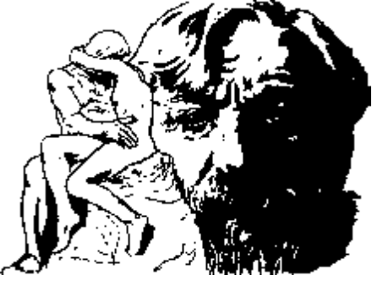
Гипнотерапевт должен адаптировать свою установку по отношению к каждому сеансу и каждому пациенту.
Ваши действия персонализированы и конкретны.

Например:
Два пациента с синдромом тревоги могут быть подвергнуты разному лечению; один — с помощью метафоры изменения, а другой — путем использования открытых внушений в ходе сопровождения в приятном воспоминании.

Для такой адаптации необходимо:
● завоевать доверие пациента с помощью установки на доброжелательное слушание;
● поинтересоваться его ожиданиями и мотивацией;
● выяснить, как пациент представляет себе гипноз и демистифицировать его, если это необходимо.

Анамнез позволит вам:
● обосновать показания к гипнозу;
● выявить возможные противопоказания;
● получить достаточно информации для построения терапевтической стратегии;
● выявить травматические события в прошлом, которых следовало бы опасаться.

Предварительная подготовка составляет основное содержание первой встречи с пациентом.
После нее вы дадите все вводные указания, необходимые для проведения сеанса.

Упражнение 50
К вам приходит пациент и говорит, что хочет, чтобы его лечили гипнозом. Он сам выбрал этот тип терапии, потому что когда-то, находясь в Америке, он был восхищен работой шамана. Необходимо объяснить сходство и различие между действиями шамана и вашим методом. Что вы ему скажете?

ВВОДНЫЕ УКАЗАНИЯ

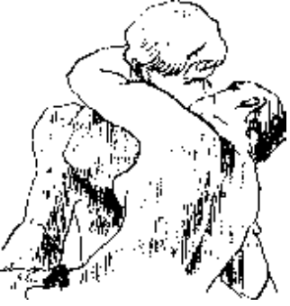
До сих пор вы находились с пациентом в классических отношениях “врач-больной”. Вводные указания заключают ваши отношения в рамки специфической гипнотической работы.
Вы продолжаете подстройку, начатую на фазе предварительной подготовки. И даете указания:
● способствующие комфорту больного,
● подготавливающие наш терапевтический подход;
● формирующие ожидания;
● развивающие отношения доверия.

Упражнение 51
Дайте вашему первому пациенту вводные указания к сеансу.

Якорение

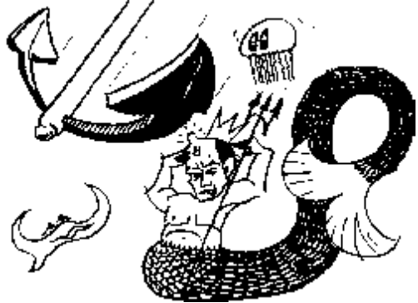
Якорение — способ, изобретенный Милтоном Г. Эриксоном, заключается в том, что в начале сеанса делается жест, осуществляется действие или произносится слово или фраза. В конце сеанса все повторяется точно таким же образом.
По Милтону Г. Эриксону, якорение способствует амнезии в терапевтической фазе. Наш опыт показывает, что использование такой техники усиливает результаты терапии.
У каждого терапевта есть свои предпочитаемые якоря. Искусство заключается именно в том, чтобы производить якорение явно и вместе с тем незаметно.
Например:
Посмотрите на часы в начале и в конце сеанса.

Упражнение 52
Найдите два примера якорения.
СИГНАЛИНГ

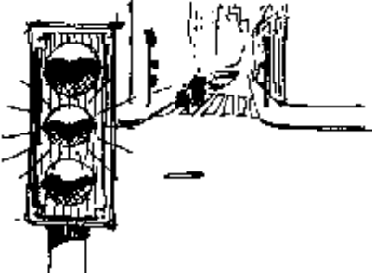

Это основное средство общения, позволяющее пациенту сообщать информацию терапевту и дающее терапевту возможность адаптироваться в зависимости от поступающих сигналов.
Сигналы, которые вначале подаются в произвольной форме, в ходе сеанса превращаются в непроизвольные движения, тем самым становясь надежным показателем гипнотического транса.
Иногда гипнотерапевт ограничивается тем, что ожидает возникновения этих сигналов. Чаще всего он пользуется ими в фазе вводных указаний и предлагает легкий для реализации и удобный сигналинг.

Например:
● приподнимание пальца руки,
● покачивание головой,
● усиление дыхательных движений.
Обычно терапевт задает простые вопросы, требующие утвердительного или отрицательного ответа.

Упражнение 53
В ходе разговора найдите признаки и убедитесь, что собеседник вас слушает. Развлекитесь, усиливая их с помощью хорошей подстройки.

ПРЕДВАРИТЕЛЬНЫЕ ПРЕДОСТОРОЖНОСТИ

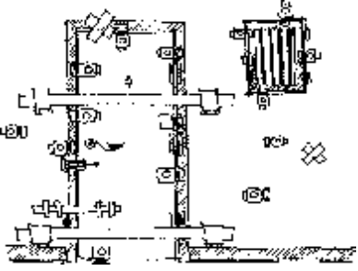

Новый Гипноз не опасен, но тем не менее после хорошего анамнеза следует принять минимальные предосторожности.
Гипнотерапевт должен оставаться в рамках своей привычной деятельности.
Он должен упомянуть окружающую обстановку.
Сделать это важно, чтобы по возможности предусмотреть события, которые могут произойти.
Наиболее частый пример — телефонный звонок; если вспомнить о нем лишь в тот момент, когда телефон зазвонит, можно только усилить производимый им шум и помешать пациенту.
В ходе предварительной подготовки полезно предупредить пациента:
“Вы можете слышать все окружающие шумы, продолжая при этом ваше упражнение...”
Или:
“Я не знаю, появятся ли какие-либо посторонние звуки, но вы можете смешать их со звуками вашего воспоминания и использовать для облегчения работы...”
Гипнотерапевт должен позволить пациенту прервать упражнение в любой момент.
Это очень важная предосторожность, которую следует предпринимать в начале каждого упражнения.
Достаточно предупредить пациента о том, что если что-нибудь станет ему мешать, можно легко вернуться в бодрствующее состояние и обсудить это вместе.
Такая легко выполнимая предосторожность успокаивает пациента.
Гипнотерапевт должен удостовериться, что все в порядке.
Внимательное наблюдение за пациентом позволяет опытному гипнотерапевту убедиться, что сеанс протекает нормально.
Кроме того, можно формулировать предложения, требующие простого — вербального или невербального — ответа, которые бы усиливали приятную сторону упражнения.
Необходимо принять меры предосторожности относительно:
● цели косвенных внушений;
● буквализма;
● непонимания отрицательного;
● использования литоты;
● прямого внушения.

Упражнение 54
Рассмотрите на вашем рабочем месте все возможные источники беспокойства пациента. Как вы представите их ему?

ОКОНЧАНИЕ
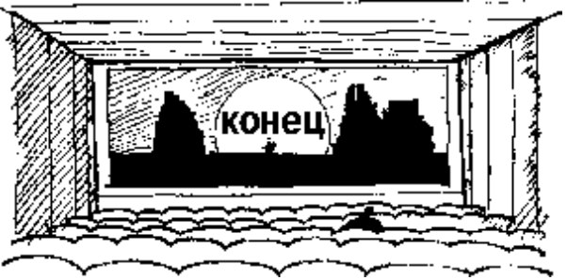

Окончание заключается в том, чтобы вернуть пациента в бодрствующее состояние, сообразуясь с его собственной скоростью.
Эта фаза может осуществиться быстро или же, напротив, занять много времени.
Не следует стремиться сократить ее, т.к. пациент должен иметь возможность располагать необходимым временем для того, чтобы завершить работу по психическому переструктурированию.
Вы облегчите окончание использованием определенных слов и изменением ваших интонаций, способствующих возвращению.
Вы сможете внушить хорошее самочувствие, ощущение гармонии, приятные ощущения.
Вы дадите указания для самогипноза. Они обычно заключаются в том, что вы просите пациента повторить дома те упражнения, которые выполнялись в ходе сеанса; тем самым вы обеспечиваете ему возможность самостоятельной реиндукции. Самый частый пример в этих случаях — использование приятного воспоминания.
Вы предлагаете возможную амнезию, используя якорение или какой-либо иной способ.

Упражнение 55
Постройте фразу, которая, будучи произнесенной в фазе окончания, благоприятствует амнезии.

ПРЕДОСТОРОЖНОСТИ В ОКОНЧАНИИ

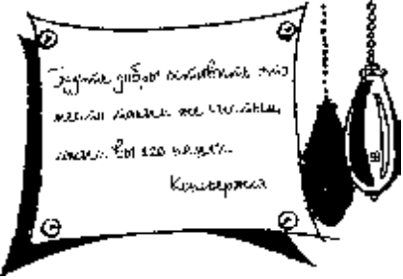

Следует остерегаться постгипнотических внушений.
Они предполагают, что поведение, не исходящее от человека спонтанно, было введено в его бессознательное.
Для того, чтобы сохранить уважительную и свободную атмосферу Нового Гипноза, не следует давать постгипнотических внушений.
Если же гипнотерапевт их использует, что он должен вводить эти внушения как предписание упражнений по самогипнозу.

Необходимо предлагать возможную амнезию.
Милтон Г. Эриксон часто предлагал амнезию сеанса, помогающую бессознательному осуществить работу без “паразитарных” влияний сознания.
Напоминаем, что для того, чтобы добиться хорошего результата, следует “окружить” сеанс двумя идентичными фразами (или позами, или жестами) и сразу же после второй фразы осуществить отвлечение (якорение и отвлечение) — структурированную амнезию с якорением.
Вы можете также использовать фразу, вызывающую амнезию (см. предыдущую страницу), не забыв при этом об отвлечении.
Отвлечение — типичный инструмент Нового Гипноза, легкий в употреблении и рекомендуемый к использованию. Достаточно задать вопрос или сделать замечание, внешне неуместное. Его можно применять изолированно — разорвав нить — или сразу после финального якорения.
Например:
У человека, никогда в жизни не державшего в руках ракетку, внезапно спросите, выиграл ли он важную партию в теннис.
Пациент, без сомнения, усомнится в вашем психическом здоровье, но это активизирует процессы его реориентации, чего, собственно, мы и хотим добиться.
Все происходит так, словно сеанс заключается в скобки (якорение), а отвлечение прерывает нить воспоминаний о былом.

Верните на место все, что было изменено.
Необходимая предосторожность, позволяющая пациенту вновь обрести обычный способ функционирования:
● мышечный тонус;
● телесные ощущения (после гипнотической анестезии необходимо убедиться в том, что чувствительность у пациента полностью восстановилась);
● способность оценивать время (искажение времени — явление, часто наступающее в ходе гипнотического транса).
Для этого достаточно осуществить возврат к приятным ощущениям — в зависимости от того, что происходило и что мы изменяли.

Например:
“Располагайте всем необходимым временем для гармонизации мышечного тонуса тела, сохраняя приятные ощущения отдыха и хорошего самочувствия, чтобы вы смогли полностью вернуться сюда и вместе со мной проанализировать это упражнение”.

Упражнение 56
Найдите фразу, которая позволила бы вам реориентировать вашего пациента в конце сеанса.

ПРОДОЛЖЕНИЕ

Продолжение
сле...
В беседе после сеанса затрагивается пережитое во время выполнения упражнения, но очень кратко, без деталей, чтобы на работу по переструктурированию, осуществляемую бессознательным, не повлияло слишком быстрое осознание.
Напротив, хорошо повторить возможные указания относительно самогипноза, подробно не останавливаясь на их описании, что облегчит реиндукцию в самогипнозе.
Перед уходом пациента смените свой тон на обычный, разговорный, чтобы убедиться в его хорошей реориентации.
Гонорар требуйте в зависимости от уровня вашей подготовки.

Основное
в предосторожностях

Детальный анамнез выявляет возможные противопоказания и обосновывает использование гипноза.

Гипнотерапевт должен:
Упомянуть окружающую обстановку, чтобы избежать любых неожиданностей.
Подготовить амнезию.
Принять меры предосторожности относительно косвенных внушений и понимания негативного.
Осторожно обращаться с постгипнотическими внушениями.
Вернуть на место все, что было изменено.
Отвлечь.
Проводить хорошо реориентированного пациента.

Теперь вы знаете главное из вводного курса. На следующих страницах мы предлагаем углубить ваши знания, изучив микродинамику транса.

МИКРОДИНАМИКА ТРАНСА

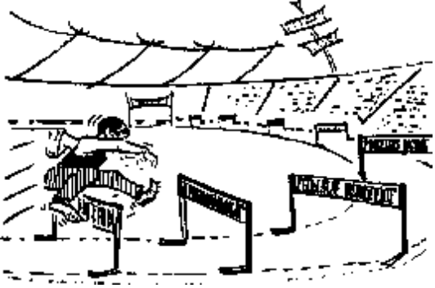

Эрнест Л. Росси и Милтон Г. Эриксон используют термин “микродинамика транса” для описания пяти последовательных стадий гипнотического транса:
● фиксации внимания;
● “депотенциализации” сознательных процессов;
● запуска бессознательного поиска;
● бессознательного процесса;
● гипнотического ответа.

На практике эти стадии тесно переплетаются и не настолько разделены.

Например:
Гипнотерапевт фиксирует внимание пациента, вводя элементы замешательства, что влечет за собой депотенциализацию сознательных процессов.

ФИКСАЦИЯ ВНИМАНИЯ

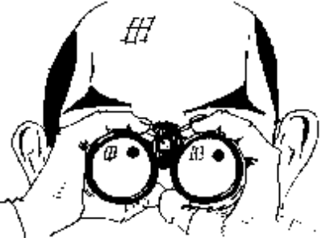

Гипнотерапевт стремится зафиксировать сознательное внимание пациента. Причем важно использовать язык пациента, изученный во время сбора анамнеза.
Имеются многочисленные техники применения фиксации внимания.

Например, можно попросить пациента:
● зафиксировать свой взгляд на каком-либо предмете — этот классический метод чаще всего используется традиционными гипнотерапевтами
● прислушаться к окружающим звукам
● почувствовать что-то (в ольфакторном или кинестетическом смысле)
● или вспомнить вкус какой-либо пиши и т.д.
Подобные методы часто применяются в Новом Гипнозе.

Иногда Милтон Г. Эриксон рассказывал истории, но при этом умел также использовать и невербальный язык, приковывая внимание пациента. Он превосходно владел искусством утилизации. Избавляя пациента от боли, Эриксон использовал ее для того, чтобы зафиксировать внимание пациента: детально расспрашивал о качестве, интенсивности, иррадиации, частоте боли. Работа, фиксировавшая внимание пациента на основной проблеме, влекла за собой быструю “депотенциализацию” сознательных процессов.
Упражнение 57
Используя ваши пять чувств, зафиксируйте на несколько минут внимание на своем окружении, затем начните выполнять упражнения по левитации (невербальные внушения, левитацию).

“ДЕПОТЕНЦИАЛИЗАЦИЯ” СОЗНАТЕЛЬНЫХ ПРОЦЕССОВ

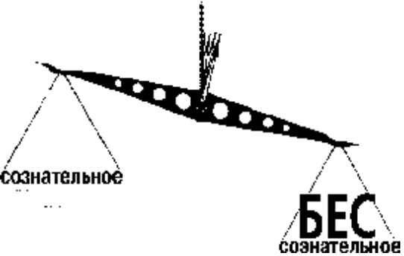

При “депотенциализации” сознательных процессов обычный тип психического функционирования изменяется в сторону гипнотического функционирования. Такое естественное изменение происходит много раз в день.
Ваше мастерство должно заключаться в том, чтобы благоприятствовать этому изменению и использовать его в терапевтических целях.
Оно характеризуется в основном преобладанием правого полушария над левым в течение нескольких мгновений.
Следующий за фиксацией, данный феномен может быть достигнут при использовании четырех техник:
● замешательства;
● пресыщения;
● удивления;
● психологического шока.

ЗАМЕШАТЕЛЬСТВО

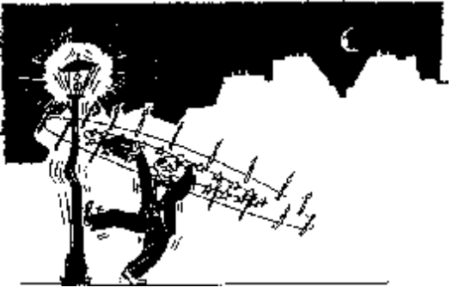

Замешательство захватывает пациента врасплох, нарушая цепь его логических рассуждений. Введение в рассуждение алогичной фразы благоприятствует “депотенциализации” сознательных процессов.
Замешательство очень часто использовалось Милтоном Г. Эриксоном; достичь его можно различными способами.

Например:
● Неадекватное соединение жеста и фразы. Эриксон просил человека сесть справа от него, указывая на стул слева.
● В ходе наведения вы говорите: “Вы можете слушать, что я вам говорю, или не слушать, это неважно”.
● Появление левитации или постановка каталепсии являются источниками замешательства.
● Использование игры слов или парадокса (просмотрите свои дзэнские истории).

Упражнение 58
Произнесите три фразы или представьте себе ситуации, вызывающие замешательство.

ПРЕСЫЩЕНИЕ

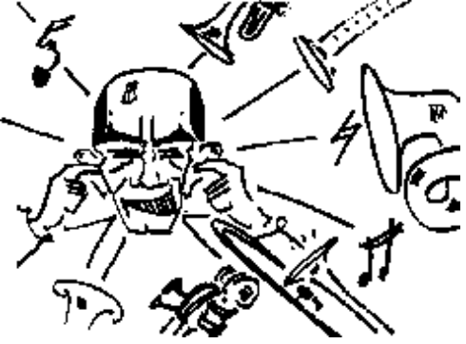

Пресыщение приносит пациенту столько сенсорной информации, что это превосходит возможности его восприятия. Оно вовлекает пациента в умственную деятельность, которую тяжело поддерживать, и приводит к пресыщению его сознательной активности.

Вот примеры пресыщения:
● счет наоборот;
● беспорядочное перечисление дней недели или месяцев года;
● детальное и неясное описание неинтересного физиологичес-кого процесса;
● рассказ повторяющихся историй или историй без конца.

Упражнение 59
Постройте пресыщающую речь на основе беспорядочного перечисления дней недели и месяцев года.

УДИВЛЕНИЕ
ПСИХОЛОГИЧЕСКИЙ ШОК

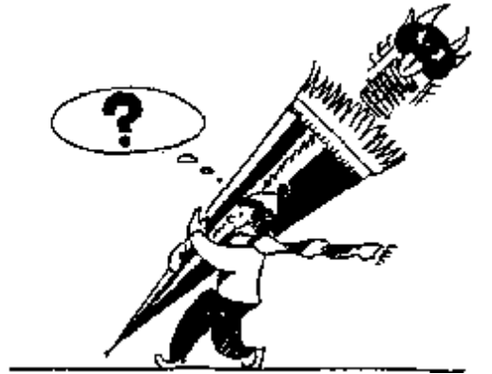
Близкое к замешательству, удивление переживается пациентом как нечто более приятное. В нем присутствуют юмор и игра слов.
Этот прием нельзя применить ко всем, так как у некоторых людей чувство юмора ограничено, и мы должны относиться к этому с уважением.
Как утверждает Сидни Розен, “неожиданное всегда себя оправдывает”.
Употребление самого слова “удивление” (сюрприз) имеет свой особый смысл: оно считается словом, вызывающим позитивные ассоциации, которые облегчают возникновение воспоминаний, связанных с детством, подарками, со счастливыми моментами жизни.

Например:
В начале наведения вы говорите: “...В ходе этого упражнения по научению вы... меня научите (удивление)... вашему способу достигать отстраненности”.
Нам однажды пришлось наблюдать, как терапевт сказал пациенту, тепло укутавшемуся перед сеансом гипноза: “...Вы себя почувствуете как житель теплых СТРАН С... этим одеялом”.
Психологический шок (например, страх) очень эффективен для достижения “депотенциализации” сознательных процессов, но этот метод не используется нами ввиду его жестокости. И все же, несмотря на свою опасность, психологический шок иногда применяется в театре.

Упражнение 60
На свой первый гонорар гипнотерапевта купите подарок супругу (супруге) и тщательно пронаблюдайте внешние признаки удивления.

ЗАПУСК БЕССОЗНАТЕЛЬНОГО ПОИСКА

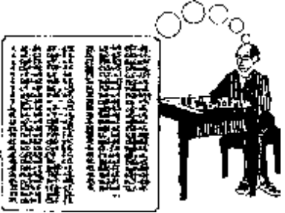

Доверяйте вашему бессознательному в поисках лучшего решения

Запуск бессознательного поиска — самая важная часть работы гипнотерапевта. И самая важная часть личной работы пациента. Она требует использования особых средств, которые благоприятствовали бы возникновению новых ассоциаций.

Здесь чаще всего применяются следующие способы: открытые внушения, воспоминания и использование диссоциативного языка, играющего в гипнотерапии очень важную роль. В одной и той же фразе происходит одновременное обращение к сознательным процессам пациента и к его бессознательному. Обе части фразы должны быть соединены причинной связкой.

Например:
“Ваш сознательный разум слушает мой голос и слышит мои слова, в то время как ваше бессознательное занято другим...”

Упражнение 61
Постройте три фразы на диссоциативном языке. Используйте следующую модель: ваше сознание делает то-то... (причинная связка)... ваше бессознательное делает то-то.

БЕССОЗНАТЕЛЬНЫЙ ПРОЦЕСС
И ГИПНОТИЧЕСКИЙ ОТВЕТ

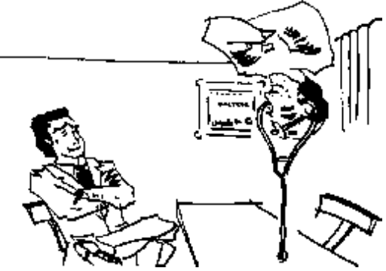

Не удивляйтесь феноменам, возникающим в ходе сеанса гипноза

Бессознательный процесс
В соответствии со взглядами Милтона Г. Эриксона и сторонников Нового Гипноза, бессознательное представляет собой резервуар ресурсов. В гипнотическом процессе их мобилизация влечет за собой реорганизацию и переструктурирование психики пациента.

Гипнотический ответ
Соответствует наблюдаемым в гипнотическом трансе феноменам.
Такие неспецифические феномены усиливаются в ходе этого особого функционирования. Для их возникновения необходимо воздействие опытного терапевта и климат доверия.
Они являются результатом терапевтического взаимодействия.

Упражнение 62
Вам наверняка известны следующие имена: Шарко, Месмер, Бенджамин Франклин, и вы знаете, что эти люди интересовались предметом, которому посвящен наш учебник.
Но знакомы ли вам имена отца Кирхера, доктора Эсдейла, М. Донато?
Если вы знаете их, можете с сегодняшнего же дня приступать к практике Нового Гипноза.
Если же они вам неизвестны, встреча с ними ожидает вас на последних страницах этого труда, посвященных истории гипнотического транса.

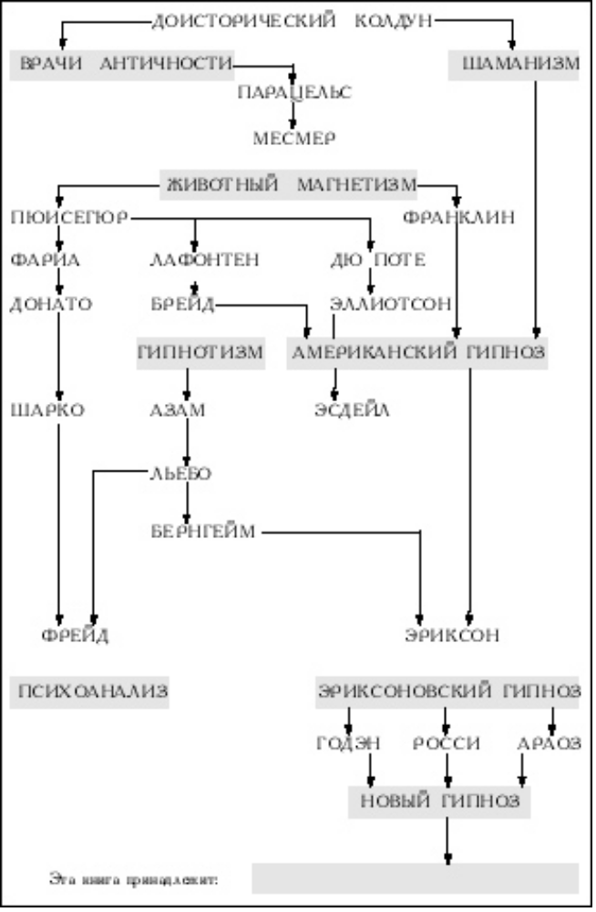

ИСТОРИЧЕСКИЙ ОБЗОР
Предисловие

С первого дня обучения мы задаем ученикам вопрос: “Что заставило вас обратиться к изучению гипноза?”
В последней части этого учебника начальной ступени мы задаем его и Вам, читатель. Подумайте о причинах, по которым вы заинтересовались Новым Гипнозом.
Ответы на этот вопрос всегда интересны. Некоторых заинтриговали результаты наблюдения пациентов. Кто-то прочитал книги или статьи, рассказывающие об этой терапевтической технике. Вспоминается один ученик, которого привело к гипнозу увлечение шаманизмом, и другой — заинтересовавшийся гипнозом после сеанса, увиденного на эстраде.
Мы не знаем, каким будет ваш ответ, читатель, но думаем, что частично он прозвучит в разделе нашего учебника, посвященного истории транса.
Чтение короткого исторического обзора представляет непосредственный интерес для вас, начинающих изучать Новый Гипноз: вы ознакомились с основными понятиями, представленными в этом учебнике, и скоро перейдете к практике. Будете объяснять собственную технику вашим пациентам. Такая работа по демистификации и демифологизации очень важна; она информирует и успокаивает пациента и тем самым облегчает отношения в паре “пациент-терапевт”. Информация, содержащаяся в этой главе, облегчит вам работу по объяснению.
Наша цель не в том, чтобы переписать историю гипноза. Это уже было сделано настоящими историками в замечательных работах, попытка сравняться с которыми или превзойти их потребовала бы значительных исследовательских усилий. Предпочтительнее затратить усилия на такое обучение, которое было бы легким для усвоения. Поэтому в исторической части мы будем говорить в основном о техниках наведения, которые использовали ваши предшественники, чтобы дополнить понятия, которым посвящен учебник. Итак, нам открывается...

...Краткая история транса

Наша история начнется во Франции, за 17500 лет до рождества Христова, и закончится там же, но уже на заре XXI века. Между этими двумя датами мы пропутешествуем по всей планете в поиске исторических открытий, позволяющих проанализировать любопытный феномен гипнотического транса.

17500 лет до Р.Х.
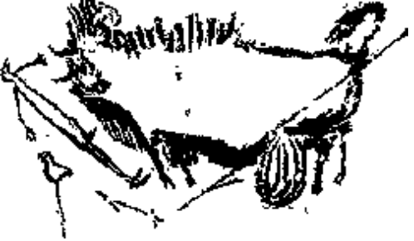

На рисунке изображен мертвый бизон, лежащий на земле Перигора. Из его распоротого брюха вывалились внутренности; они нетронуты. Рядом с животным распростерт человек. Возле него — посох с наконечником в виде птицы.
Необычный рисунок, запечатленный на стенке доисторического грота за 17500 лет до нашей эры, — одно из первых изображений человека в истории человечества. В нем также передано состояние гипнотического транса. Бизон убит охотниками племени. Шаман, колдун-целитель клана, вступает в дело после того, как животное убито. Он лежит рядом с быком. Присутствие ритуального посоха, украшенного изображением птицы, свидетельствует о его функциях. В наше время у народов, практикующих шаманизм, мы встречаем аналогичный посох, украшенный чаще всего головой птицы. Колдун сначала осторожно разрезал брюхо бизона, чтобы извлечь внутренности и нетронутыми разложить их на земле. Затем осуществил особую работу по концентрации, направленную на изменение собственного состояния сознания, чтобы вызвать транс. Шаман лежит на земле с выпрямленными руками и ногами, пребывая в состоянии своего рода магической смерти, которая, конечно, не является реальной смертью. О том, что шаман жив, свидетельствует его эрегированный пенис. Он осуществляет ритуал, который нам хорошо известен, поскольку мы наблюдали его у шаманов Сибири и Америки. Цель этого ритуала заключается в том, чтобы посредством транса гармонизировать отношения в той человеческой группе, к которой принадлежит шаман. Он стремится также наладить отношения группы с враждебными элементами окружающей среды.
Начиная с древнейших времен, человек использует все способы, облегчающие его адаптацию в естественной среде и позволяющие улучшить состояние здоровья или уменьшить физические и моральные страдания. Транс — один из таких способов. Мы находим следы его использования во всех человеческих сообществах. Наблюдение за последними так называемыми примитивными народами, старающимися выжить на нашей планете, дает нам представление о том, как лечил себя доисторический человек. Побывав у инуитов на севере Канады, живарос Амазонки и аборигенов Австралии, мы смогли констатировать сходство различных техник наведения. Шаманы этих народностей используют разнообразные техники, всегда приводящие к трансу, обладающему терапевтическим воздействием. Это истинное гипнотическое состояние, наблюдаемое у колдунов и у некоторых других участников ритуалов, достигается с помощью песнопений, речитативов, танцев, использования ароматических веществ, разнообразной кинестетической стимуляции, варьирующей от ласки до боли. Во всех случаях отмечается, с одной стороны, безграничная вера шамана в свои возможности и, с другой — безграничная вера участников ритуала в возможности шамана.
В различном виде такие гипнотические техники практиковались на протяжении всей истории, на всех континентах. Это хорошо показывает следующий анекдот. В 1845 году арабский лидер Абд эль Кадер присутствовал на сеансе гипноза во Франции. Когда представление окончилось, он заявил, что виденное в точности похоже на работу марабу — колдуна-целителя из Северной Африки.
В наше время мы обнаруживаем упрощенные черты подобных примитивных медицинских практик у некоторых целителей, проживающих в наших городах и деревнях. Костоправы, целители, укротители лихорадки, магнетизеры, заговариватели бородавок — все они являются наследниками традиций, насчитывающих множество тысячелетий и основанных на использовании особых способов, позволяющих навести транс, который обладал бы терапевтическим воздействием.

3000 лет до Р.Х.

Если мы обратим наш взгляд историка на Дальний Восток, то увидим, что древние китайцы знали и использовали гипнотический транс в различных формах. Они практиковали особый вид медицины, основанный на энергетических представлениях о человеке. Ци, первичная энергия, циркулирует во всем универсуме — а также внутри человеческого тела. Когда циркуляция происходит гармонично, человек здоров. Если же ее течение блокируется в одном из каналов тела, называющихся меридианами, возникают неполадки, которые могут привести к функциональным нарушениям органов и болезни. Все искусство китайского врача заключается в том, чтобы восстановить циркуляцию этого временно заблокированного потока энергии. Для этого он применяет, помимо других способов, Ци-Гун: пациенту предлагается делать медленные гимнастические движения. Перед тем, как выполнить эти движения, он должен их визуализировать — мысль в этом случае предшествует действию.
Практикуя подобную гимнастику в течение долгих лет, мы заметили, что эти упражнения вызывают изменение состояния сознания и ощущения, идентичные тем, которые переживаются в гипнотическом трансе. Гимнастика, существующая тысячелетия, основана на использовании знакомого вам идеомоторного феномена, который уже рассматривался в главах нашего учебника, посвященных каталепсии и левитации руки.
Древние мудрецы Востока использовали гипнотический транс. В одном из своих текстов Конфуций описывает характерное состояние транса. Однажды он пришел к философу Лао-Цзы. Старый мудрец сидел неподвижно, как статуя, высеченная из камня. Взгляд его был безжизненным, дыхание остановилось. Вернувшись в обычное состояние, Лао-Цзы произнес: “Я путешествовал к истоку вещей”. Мы не можем сделать на этом основании вывод, что Лао-Цзы практиковал возрастную регрессию, но, тем не менее...
Транс всегда использовался в буддистских и даоистских религиях как фактор, благоприятствующий концентрации и медитации. С этой же целью его использовали мусульманские дервиши.

2000 лет до Р.Х.

У древних египтян универсальный жизненный принцип назывался “Ка”. Он обеспечивал связь между душами живых и умерших. Египетские жрецы обладали искусством — или магией — использовать его в своих церемониях, в которых транс занимал ведущее место. Пребывая в этом особом состоянии, они выступали в качестве оракулов, автоматическим письмом писали послания, полученные якобы из потустороннего мира. Вам известно, что автоматическое письмо — феномен, характерный для гипноза, и теперь вы сможете в некоторых случаях использовать его как терапевтическое средство.

500 лет до Р.Х.

В Дельфах, в храме Аполлона, Пифия являла свой дар пророчества, пребывая в сомнамбулическом состоянии, который со всех точек зрения сопоставим с глубоким трансом, описанным Пюисегюром двадцать веков спустя. Транс достигался в результате употребления галлюциногенных напитков, которому предшествовал пост, а также благодаря участию прорицательницы в религиозной церемонии, изобилующей звуками, красками и запахами. Девственница прорицала в форме различных выкриков; их интерпретация была доверена священнослужителям, также находящимся в состоянии гипноза. Священнослужители сообщали толпе верующих волю Олимпа. В наше время церемония такого типа используется в Бразилии, в синкретических ритуалах Макумба и Кандомбле.

33-й год после Р.Х.

Евангелия, как и другие тексты Ветхого и Нового Завета, изобилуют примерами, демонстрирующими стратегию, утилизационный аспект, подход, напоминающий некоторые техники Нового Гипноза. Самый типичный тому пример — использование метафор в форме притч.

1000 г.

В Х веке панорама старой Европы обогатилась шпилями готических соборов, наиболее гармоничным из которых является Шартрский собор. В его нефе еще и сейчас можно увидеть изображение лабиринта, находящегося в круге диаметром четырнадцать метров. В средние века паломники проходили этот извилистый путь на коленях, не переставая при этом молиться. После часа такого продвижения они достигали центра лабиринта в состоянии гипнотического транса. Каким чудом наводился этот транс?
Современное знание гипнотических феноменов позволяет объяснить подобный тип наведения. Извилистый лабиринт заставлял верующих часто поворачиваться на девяносто или на сто восемьдесят градусов. Эти повороты изменяли слуховую и зрительную информацию, воспринимаемую паломником. В особой звуковой и световой среде собора такие изменения вызывали существенное нейро-сенсорное возбуждение, нарастающее по мере того, как проходило время, и подпитываемое запахом благовоний и кинестетическими стимулами, связанными с передвижением на коленях. Это возбуждение завершалось состоянием транса, которое благоприятствовало мистической молитве или экстатическому созерцанию.

1493 г.

Рождение Теофраста Бомбаста фон Гогенхайма. Этот швейцарский врач, более известный под псевдонимом Парацельс, сыграл большую роль в истории медицины, философии, а также гипнотического транса. Эрудит и великий путешественник, он посвятил себя изучению феноменов, которые могли бы объяснить нашу жизнь и мышление. Ведя бродячий образ жизни, он будет черпать из различных источников и пропитается различными культурными влияниями. Затем Парацельс осуществит синтетическую работу, основанную на интуитивном подходе, которая в конечном итоге приведет к новому представлению о человеке, болезнях и способах борьбы с ними.
Парацельс сумел понять важность влияния психического на физическое, и мы можем считать его предшественником гипнотерапевтов. Он является создателем теории, согласованной с китайскими и египетскими энергетическими концепциями. Парацельс описывает флюид, циркулирующий в трех частях универсума (нижний, астральный и божественный миры), а также в трех соответствующих частях человека (тело, дух, душа). Плохая циркуляция флюида влечет за собой болезнь. Использование магнитов позволяет гармонизировать несовершенную циркуляцию и восстановить здоровье. Эта идея впоследствии окажет влияние на многих врачей и, в частности, на одного шваба, которого мы обнаружим два века спустя.

1646 г.

В своей работе “Ars magna lucis et umbrae” иезуитский священник Афанас Кирхер описывает, выражаясь его словами, чудесный опыт: связав петуху ноги, он берет его, резко переворачивает и держит так, чтобы взгляд птицы был обращен на линию, проведенную на земле. Петух деревенеет и не двигается даже после того, как ему развязывают ноги.
Опыт животного гипноза, приводящего к полной ригидности, впоследствии будет иметь большой успех. В наши дни во французских деревнях некоторые крестьяне используют эту технику для того, чтобы успокоить своих разволновавшихся птиц. Мы не станем объяснять здесь этот забавный опыт, так как, изучив наш учебник начального курса, вы будете обладать всеми необходимыми для подобного объяснения знаниями.

1670 г.

“Лисица и индейки”. Это название басни Лафонтена, менее известной, чем “Стрекоза и муравей”, но в ней описывается настоящий сеанс массового гипноза, со всеми составляющими, которыми вы научились оперировать на предшествующих страницах. Мы предлагаем вам изучить басню знаменитого баснописца, и в особенности способ, с помощью которого лисица навела отстраненность у индеек.
1734 г.

23 мая 1734 года в Швабии, на берегу озера Констанс, родился Франц Антон Месмер. В шестнадцать лет он занялся теологией, потом — философией. Получил звание доктора философии в 1759 году, в возрасте 25 лет. Одновременно с этим Месмер украдкой интересовался астрологией, алхимией и оккультизмом, которые в то время были запрещены. Отправившись в Вену, приступил к изучению права и медицины и получил диплом доктора медицины 27 мая 1766 года. В его диссертации, называющейся “De Planetarum Influxum in Corpus Humanum”, развиваются основные идеи Парацельса относительно существования флюида, испускаемого планетами, циркулирующего в пространстве и влияющего на функционирование человеческих органов. Его карьера врача изобилует анекдотами, которые не помещены в этом кратком обзоре. Рекомендуем вам самим разыскать их, обратившись к библиографии, которая приведена в конце книги.
Опишем технику наведения, используемую самым знаменитым гипнотерапевтом из всех ваших предшественников. Гипнотизер начинал свою карьеру с использования магнитов, которыми проводил по телу больного. Такой способ наведения был быстро заменен гипнотическими пассами. Они заключались в прикосновениях, то легких, то с нажимом, к определенным частям тела — ко лбу, затылку, плечам, запястьям, основаниям пальцев, тазовой области, бедрам и лодыжкам. Терпеливая стимуляция этих зон (часто более часа) вызывала конвульсивный криз, обладавший, согласно Месмеру, терапевтическим воздействием. Месмер завершал мизансцену водружением бака, в котором находилось несколько десятков бутылей, наполненных магнетизированной водой. Из бака выходили металлические стержни, к которым были привязаны веревки. Пациенты становились вокруг этого сооружения и брались за концы веревок. Месмер или его ассистенты, совершая работу магнетизеров, проходили вокруг них. Таким образом, под звуки камерного оркестра, который был дополнительным моментом в наведении транса, они проводили групповые сеансы.

1779 г.

Месмер опубликовал свои “Мемуары об открытии животного магнетизма”, оказавшие влияние на множество терапевтов в течение примерно двух веков. Он основал ассоциацию, Ложу Гармонии, задачей которой было распространение учения о магнетизме; Бенджамен Франклин и Джордж Вашингтон присутствовали на заседаниях этой необычной академии. По возвращении в Америку они станут инициаторами движения гипнотизеров, с которым мы встретимся чуть позже. Одним из самых рьяных последователей Месмера стал аристократ — маркиз Арман де Пюисегюр.

1784 г.

Месмер достиг апогея. Он был богат, знаменит, ему завидовали. Несмотря на все усилия, ему все же не удалось добиться принятия своих идей коллегами и признания магнетизма наукой. Более того: 11 августа 1784 года был представлен отчет, затребованный Академией наук и составленный Байи. Магнетизм безоговорочно осуждался. В отчете указывалось, что зрелище кризов опасно, вызывает подражание, и, следовательно, всякое публичное лечение, в котором используется магнетизм, имеет лишь пагубные последствия. Пять дней спустя во втором отчете, составленном по запросу Королевской медицинской академии Жюсье, делаются те же выводы. Эти два нападения, явившиеся результатом личных проблем, обескураживают Месмера. Он удаляется в свое поместье на другом берегу Рейна, где мирно окончит свои дни.
Магнетизм, казалось, был обречен после опубликования двух отчетов. Но, несмотря на уход учителя, он продолжает развиваться. К отчету Байи была приложена конфиденциальная записка, предназначенная Его Величеству, в которой описывалось смятение чувств у магнетизированных женщин. Это эротико-чувственное приложение имело большой успех и подогревало интерес к магнетизму и магнетизерам.

1784 г.

Через несколько месяцев после осуждения Месмера его верный последователь, Арман де Пюисегюр, сделал важное открытие, перевернувшее мир магнетизма. Он обнаруживает, что прикасаться к пациенту вовсе не обязательно: криз можно получить, осуществив пассы в тридцати сантиметрах от тела. И открывает также следующую закономерность: кризы бесполезны, они вызывают у большинства пациентов состояние глубокого сна, называемое сомнамбулизмом. Находясь в этом особом состоянии, его пациенты становились ясновидящими и осмысленно давали заключения о своих болезнях или заболеваниях других людей. Наиболее известным пациентом стал Виктор, молодой необразованный крестьянин, изъяснявшийся на довольно грубом наречии; в сомнамбулическом состоянии Виктор становился красноречив, говорил на изысканном французском и ставил медицинские диагнозы, поражавшие врачей своей точностью.
Пюисегюр посвятил остаток своих дней развитию магнетизма, который он поставил на службу своим согражданам. Чтобы получить возможность лечить как можно больше людей, он в своих владениях в Безанси намагнетизировал ясень. Если вы когда-нибудь окажетесь в Суассоне, загляните в Безанси. Вам покажут обугленные остатки ясеня Пюисегюра, и вы вспомните, что когда-то сотни крестьян, пришедших со всей округи, сидели вокруг этого дерева, держась за веревки, привязанные к ветвям. Таким образом они лечились от своих болезней.
Безанси посетили два человека, которыми мы с вами вскоре заинтересуемся: швейцарец по имени Лафонтен и португальский священник, аббат Фариа.

1813 г.

Аббат Фариа был забавным персонажем: его можно считать предшественником эстрадных гипнотизеров, которые и в наши дни пользуются его техникой наведения. Визит в Безанси принес ему откровение: магнетизма не существует. Бак, пассы, кризы, флюиды — все это иллюзия. Он излагает свои взгляды в научном труде, вышедшем в свет в 1813 году — “О причине ясного сна”. Вкратце он пишет следующее: “Я не могу понять, почему люди настолько странны, что ищут причину в баке, во внешней воле, в магнетическом флюиде, в животном тепле и в тысяче других смешных диковинках такого же рода, тогда как этот тип сна присущ всей человеческой природе и проявляется в мечтах, а также у всех людей, которые поднимаются, ходят или говорят во сне”.
Для Фариа транс был результатом воздействия двух факторов: очарованности субъекта оператором и силы убежденности, исходящей от оператора. Обычно аббат располагался напротив своего пациента, смотрел прямо ему в глаза и твердо приказывал спать, при этом он сильно нажимал ему на плечи, чтобы заставить сесть на удобное сиденье. Если этого оказывалось недостаточно, он возносил распятие, на которое пациент должен был смотреть не отрываясь, вплоть до наступления транса.
Аббат Фариа открыл платные курсы, на которых усыплял тщательно отобранных субъектов, своих “сообщников”, которые затем демонстрировали чудеса в форме зрительных, вкусовых или слуховых галлюцинаций. Таким образом он обучил первую группу эстрадных гипнотизеров. Среди них был некто Донато...

1813 г.

В том же году была опубликована одна из самых значительных работ по проблеме магнетизма — “Критическая история животного магнетизма”. Делез, ее автор, библиотекарь музея, был страстно увлечен этим предметом. В течение многих лет он изучал все выходившие в свет работы по магнетизму и применял полученные знания на практике. Делез быстро ассимилировал эти знания, и на основе своего энциклопедического труда сделал выводы, подтвержденные собственной практикой. В наведениях Делез использовал пассы, считая, что сомнамбулы обладают необычными способностями. Особенно он настаивал на различении естественного сна и сомнамбулизма. Послушаем его: “До сего дня никто не наблюдал ни одной сомнамбулы, которая, проснувшись, помнила бы то, что переживала в состоянии сомнамбулизма. Мысли, возникающие в то время, когда человек спит, и о которых он затем помнит, — всего лишь сны. Становится понятным, почему некоторые врачи античности утверждали, что во сне душа более просвещена и предчувствует болезни, угрожающие телу. Просто они наблюдали сомнамбулизм и не отличали его от обычного сна”.

1819 г.

Манторель, дантист, удаляет зубы и осуществляет другие болезненные манипуляции на пациентах, магнетизированных бароном дю Поте. Жан де Сенвой, барон дю Поте — важный персонаж в истории гипнотического транса. Ученик Фариа и конкурент Пюисегюра, он применяет магнетические пассы. Не будучи врачом, барон пользуется модой на магнетизм, чтобы практиковать свое искусство в крупных парижских больницах. Его приглашают к себе знаменитые профессора — Рустан и Жорже (больница Сальпетриер), Рекамье и Гьюссон (больница Отель-Дье). Им сделаны десятки хирургических операций, в том числе и одна ампутация нижней конечности.

1820 г.

Так, спустя почти сорок лет после своего осуждения двумя академиями, магнетизм начинает входить в официальные научные и медицинские круги. Им интересуются знаменитые ученые, такие как Бертран, выпускник политехнической школы и доктор медицины, который открыл курсы по магнетизму, пользовавшиеся большим успехом. Бертран опубликовал множество интересных работ, одна из которых была недавно переиздана. Он еще раз подчеркивает роль внушения.
Интересно, признают ли наконец магнетизм?

1825 г.

Фуассак, свежеиспеченный врач, утверждает, что его сомнамбулы могут ставить диагнозы, достойные Гиппократа. Медицинской Академии предложено проверить эти утверждения. Академия поручает подготовить предварительный отчет доктору Гюссону.

1831 г.

Публикация отчета Гюссона. Этот документ представляет большой интерес. Комиссия работала очень серьезно в течение шести лет, и ее выводы, изложенные в тридцати пунктах, заслуживают достойного изучения. К сожалению, у нас нет возможности вдаваться в детали, но выводы комиссии дают прекрасное представление о том, чем являлся магнетизм в XIX веке.
Гюссон, признавая реальность сомнамбулизма, показывал, что пассы и прикосновения все же не являются необходимыми средствами достижения этого состояния: очень часто бывает достаточно фиксации внимания и внушения. Он описал в своем отчете множество хирургических операций, осуществленных на магнетизированных пациентах, и подтвердил также существование множества паранормальных феноменов, таких как чтение с закрытыми глазами, диагностика на расстоянии. Все это свидетельствует о недостаточно серьезном подходе к исследуемой проблеме. Выводы Гюссона заставили поколебаться Академию, которая не осмеливалась опубликовать отчет.

1837 г.

Колебания академиков наполнили радостью и надеждой сердца сторонников магнетизма. В течение семи лет они удвоили свои усилия и открыто практиковали в больницах и других официальных медицинских учреждениях.
12 февраля 1837 г. Берна, молодой врач, подхватывает знамя, столь блистательно вознесенное Фуассаком семь лет назад. Он просит Академию наук удостовериться в способности сомнамбул видеть без помощи глаз. Ответ будет быстрым!
17 июля 1837 г. Академия, удостоверившись в неспособности испытуемых прочитать книгу, помещенную в коробку, заключает (словами своего официального представителя Дюбуа): “Магнетизм и сомнамбулизм не основываются ни на какой реальности”.
Медицинская Академия и Академия наук отныне не рассматривают никаких предложений, связанных с этими ложными феноменами. Использование подобных методов запрещено во всех медицинских учреждениях. Таким образом, отчет Дюбуа безоговорочно осуждает магнетизм и перечеркивает отчет Гюссона.

1837 г.

Дю Поте повержен. Двери парижских больниц, в которых он осуществлял свою замечательную работу, закрылись перед ним. Он уезжает в Лондон, где проводит ряд выступлений. На них присутствует Джордж Эллиотсон, президент Королевского лондонского медицинского и хирургического общества. Он быстро убеждается в важности магнетизма и решает ввести его как терапевтическую технику в своей больнице. Королевская медицинская академия запрещает практиковать магнетизм в больницах. С Эллиотсоном не считаются, и он вынужден подать в отставку. Он организует месмеровскую больницу, в которой лечит больных магнетизмом; издает журнал, “Зоист”, где пропагандирует свою технику.
Вскоре мы увидим, как чтение этого журнала изменит жизнь молодого хирурга из Калькутты, доктора Джеймса Эсдейла. Но прежде чем отправиться в Индию, обратим наши взоры на Шотландию. Там совершается событие, столь важное для продолжения нашей истории.

1841 г.

Среди людей, посетивших Безанси, побывал некто по имени Лафонтен. Двадцать лет спустя он стал знаменитым магнетизером. Лафонтен выступает в крупных городах Европы. После сеансов в Риме, на которых присутствовал сам Папа, он отправляется в Англию, где значительно укрепляет свою репутацию, гипнотизируя льва в лондонском зоопарке. Затем Лафонтен прибывает в Шотландию, в Эдинбург, сопровождаемый необычайными слухами. Городской фармацевт, Джеймс Брэйд, решает присутствовать на первом представлении, дабы разоблачить мошенничество. Заинтересовавшись работой Лафонтена, он был удивлен тем, что испытуемый не мог открыть глаза, несмотря на все усилия. Лишь на третьем представлении Джеймс Брэйд понимает механизм этого феномена. По его мнению, не магнетизм и не пассы вызывают сомнамбулический криз, который является результатом фиксации внимания подопытного на каком-либо предмете. Кстати, вспомните басню “Лисица и индейки”: один Лафонтен присоединяется к другому Лафонтену! Брэйд считает, что пациенты, как и индейки, не засыпают, а погружаются в своего рода нервный сон. Он пишет: “Неподвижность взгляда, парализуя нервные центры глаз и подчиненные им центры и нарушая тем самым равновесие нервной системы, дает нам в конечном итоге этот феномен”.

1843 г.

Брэйд проверяет открытие на своем окружении, а затем и на многочисленных пациентах. Он просит их фиксировать внимание на блестящем предмете, расположенном в нескольких сантиметрах от глаз, и заранее описывает им ощущения, которые те будут испытывать. Через несколько минут испытуемые впадают в состояние глубокого сна. Наш аптекарь напрасно старается опубликовать свое открытие в медицинском журнале — все ему отказывают. Тогда он решается опубликовать книгу, в которой описывает свой метод, отличный от магнетизма. Поскольку метод является иным, нужно найти ему другое название. Брэйд, как и все ученые его времени, получил классическое образование и превосходно знает греческий язык и греческую мифологию. Используя язык Гомера, чтобы дать имя этому нервному сну, он называет его гипнотизмом.
Это событие, внешне безобидное, будет иметь два важных последствия.
Первое, связанное с мифологическим контекстом, все еще оказывает влияние на нашу практику, как это объясняет К. Халл в своей книге “Гипноз и внушаемость”: Гипнос, сон — сын Ночи и Морфея, бога сновидений. Он живет вместе со своим братом Танатосом, смертью, в подземном мире. Гипнос, приветливый и сострадающий, утешает и облегчает души умерших. Злобный Танатос не дает этим душам никакого отдыха и мучает их. В коллективном бессознательном на приветливом образе Гипноса всегда будет лежать отблеск тревожащего присутствия его брата Танатоса. И действительно, не встречаемся ли мы с этой тревогой у наших пациентов, когда говорим о гипнозе?
Второе последствие сказалось немедленно: изгнанный из больниц в окно докладом Дюбуа, магнетизм вошел в их широко распахнутые двери под именем гипнотизма. “Гипноневрология” — книга, опубликованная Брэйдом, вызвала целый ряд переворотов. Прежде чем изучить их, вернемся в Калькутту, где Эсдейл читает “Зоист”, журнал Эллиотсона.

1846 г.

Сын пастора, недавно окончивший медицинский факультет в Эдинбурге, он принят хирургом в Ист-Индскую Компанию. В эту эпоху Эсдейл, как и все его коллеги, сталкивается с проблемой страдания людей, подвергающихся операции. Компания предоставила в его распоряжение четверых крепких парней, которые должны были удерживать пациента во время операции. Закись азота, эфир и хлороформ в те времена еще не применялись. Эсдейл обнаруживает в “Зоисте” статью, в которой описывается техника анестезии. Автор статьи утверждает, что для ее достижения достаточно проделать определенные жесты — пассы.
Наш юный практик никогда прежде не слышал о гипнозе и не присутствовал на сеансах магнетизма. В тот же день он пробует применить технику пассов на пациенте, который должен был вскоре подвергнуться операции. После часа усилий Эсдейл, наконец, получает необходимое состояние транса и убеждается, что его пациент больше не чувствует боли. На следующий день он вновь наводит транс у этого же пациента и оперирует большой абсцесс ануса. Эсдейл первым осуществил ряд операций под гипнозом; за шесть лет он сделал их более трехсот — научно классифицированных, начиная с иссечения абсцессов до удаления опухолей и ампутации конечностей.

1851 г.

Эсдейл возвращается в Англию и публикует трактат, который, как ему думается, может осуществить революцию в хирургической анестезии. Увы, здесь уже в течение двух лет с успехом используются закись азота, эфир и хлороформ. Несмотря на все усилия защитить испытанную технику, коллеги не прислушиваются к нему, и к моменту смерти Эсдейла в 1859 г. никто из английских хирургов не взял на вооружение его метод. Но тем временем во Франции...

1855 г.

Четыре века спустя после того как Жанна д’Арк изгнала англичан за пределы Франции, Аквитания все еще продолжает сохранять дружеские связи с коварным Альбионом. В Бордо доктор Базен выписывает крупные медицинские статьи, публикуемые на языке Шекспира. В медицинской энциклопедии он обнаруживает статью “Сон”, в которой Тодд и Карпентер описывают открытия Брэйда и Эсдейла.

1858 г.

Доктор Азам из Бордо отмечает у одной из своих пациенток удивительные способности: временами у нее спонтанно возникает анестезия и каталепсия. Он решает показать “истеричку” своему коллеге Базену. Последний припоминает, что читал описание подобных симптомов в статье “Сон”, и сообщает об этом Азаму. Тот достает английскую энциклопедию и трактат Брэйда. Чтение этих двух произведений преображает жизнь доктора. Полностью обращенный в брэйдизм, он отправляется в Париж, чтобы обучить своему методу друга, знаменитого Брока.

1859 г.

Брока гипнотизирует больного, которому Вельпо оперирует абсцесс ануса. Операция проходит успешно, о чем Вельпо делает доклад в Академии наук.

1860 г.

Пон-Сен-Винсен — маленькая деревушка, расположенная в четырех лье от Нанси. Врача, который работает в этой французской глубинке, зовут Амбруаз Льебо. В последнем номере “Больничной газеты” он читает доклад Вельпо. Будучи врачом уже более десяти лет, Льебо припоминает, что в молодости тоже практиковал пассы на нескольких пациентах, перед тем как обратиться к более традиционной практике медицинского искусства. Чтение “Газеты” пробуждает интерес Льебо к магнетизму, который с тех пор превратился в гипноз.

1866 г.

Льебо убеждается в эффективности гипноза, который практикует ежедневно на десятках пациентов. Он публикует книгу под названием “Сон и аналогичные состояния”, в которой описывает свой опыт. Успех этого произведения невелик: ему удается продать лишь один экземпляр. Но тем временем, пока Льебо в Лотарингии старается развить свой метод, в Париже один эстрадный гипнотизер имеет огромный успех...

1875 г.

Донато, конкурент Фариа и Лафонтена, ежевечерне дает представления. Молодой врач-интерн присутствует на всех его представлениях. Он восхищен работой артиста и с таким пылом говорит об этом своему патрону, что тот решает не откладывая пойти с ним на спектакль. Представьте себе патрона Шарко и его интерна Рише, сидящих бок о бок в маленьком парижском театрике. Шарко находится на вершине своей карьеры. В возрасте пятидесяти трех лет он возглавляет неврологическую службу больницы Сальпетриер. Шарко профессор и член Академии. Он сразу заинтересовывается увиденным и решает изучить это явление у себя в больнице. Так рождается школа Сальпетриер. Вскоре она будет противостоять другой зарождающейся школе — школе Нанси...

1882 г.

В Нанси проживает некая дама, много лет страдающая ишиасом. Никто не может ее вылечить. Самому профессору Бернгейму не удалось справиться с этой болью. Дама прослышала о враче, практикующем в деревне неподалеку. Врач, по слухам, творит чудеса. Слава о Льебо уже вышла за пределы его округа — он становится известен в столице Лотарингии. Услышав похвалы в адрес Льебо, дама предпринимает поездку в Пон-Сен-Винсен. И что же? Она излечена за один сеанс. Бернгейм узнает об этой новости. В ярости он решает отправиться к Льебо для разоблачения — он считает его шарлатаном. В течение двух дней Бернгейм присутствует на приеме и быстро убеждается в ценности удивительного терапевтического метода.

1882 г.

Бернгейм предлагает Льебо переехать в Нанси. Тот соглашается, и вдвоем они основывают школу Нанси, из которой впоследствии выйдут знаменитые гипнотерапевты. В городе герцогов Лотарингских Льебо практикует в помещении, чем-то напоминающем ангар, расположенный в пригороде. Он отдается буквально апостольскому служению обездоленным слоям населения. “В 1889 г. я видел старого и трогательного Льебо, принимающего женщин и детей пролетарского населения Нанси”, — пишет Фрейд в своих мемуарах. Он описывает весьма своеобразную технику наведения, которую применял этот новый апостол: “Больной сидит, он кладет руку ему на лоб, и даже не глядя на него, говорит: “Сейчас вы уснете”. Затем закрывает ему глаза, уверяя, что тот спит. Поднимает руку пациента: “Вы не можете опустить руку”. Если больной ее опускает, Льебо делает вид, что ничего не замечает. Затем заставляет его вращать предплечьями, уверяя, что тот не сможет остановиться. При этом он сам очень быстро вращает руками и говорит, говорит без остановки сильным и вибрирующим голосом”.
Льебо посвятил последние сорок лет своей жизни лечению тысяч пациентов. Бывали дни, когда он осуществлял более ста наведений такого типа.

1884 г.

Бернгейм оформляет работу Нансийской школы, публикуя большой труд “О внушении в гипнотическом и в бодрствующем состоянии”, где развивает теорию, которую его сторонники назовут анимистической — теорию, показывающую роль внушения в возникновении гипнотических явлений. Школа Нанси использует гипноз для лечения нарушений, часто встречающихся в повседневной жизни.
1885 г.

Фрейд отправляется в Париж, чтобы изучать гипноз у Шарко.
Жозеф Дельбеф, бельгийский философ, также уезжает в Сальпетриер для изучения гипнотизма. В лаборатории самого Шарко он хочет убедиться в реальности действия магнитов при переносе ощущений с одной части тела на другую, а также в амнезии сомнамбул (это противоречит его собственным теориям). После визита в Париж Дельбеф убеждается в правильности идей Шарко.
Эмиль Куэ, фармацевт из Труа, обучается гипнозу у Льебо.

1886 г.

Дельбеф приезжает в Нанси и становится убежденным сторонником идей Бернгейма и Льебо.

1887 г.

Бине и Фере, два наиболее известных ученика Шарко, публикуют трактат под названием “Животный магнетизм”, где развивают положение Школы Сальпетриер — теорию флюида, отрицающую воздействие мысли на возникновение гипнотических феноменов и подчеркивающую воздействие флюида, некоторых металлов, магнитов или организмов друг на друга. Два невролога сурово критикуют Бернгейма, упрекая его в ненаучном подходе.
Школа Шарко практикует гипноз на отобранных испытуемых, большей частью молодых женщинах, классифицированных как “истерички”. Каждый вторник Шарко читает свой курс клинического гипноза, на котором присутствует весь Париж. Сам он не осуществляет наведений, оставляя эту работу своим интернам. Бине так описывает его технику: “Все возбуждения, вызывающие усталость, годятся для вызывания гипноза у подходящих испытуемых. Сенсорные возбуждения приводят к гипнозу в двух случаях: если они сильны и внезапны или же слабы и продолжительны”. В связи с этим использовался целый арсенал разнообразных сенсорных стимулов: барабанный бой, звуки трубы, вибрация камертона, щекотка, поглаживание кожи птичьими перьями, слабые электрические разряды и т.д. Сегодня мы знаем, что большинство “истеричек” Сальпетриер были на самом деле великолепными актрисами и очень хорошо понимали, чего от них ожидают, и извлекали выгоду из своего положения испытуемых. Но это не мешало им впадать в самый настоящий транс.

1887 г.

Появление первого номера “Журнала экспериментального и терапевтического гипнотизма”. В этом журнале, редактором которого стал доктор Берийон, отразилось соперничество двух школ.

1888 г.

Леон Доде публикует роман “Мортиколь”, высмеивающий двух соперников — Шарко и Бернгейма. Первый практикует в Сальпетриер большой гипнотизм, а второй в Нанси — малый гипнотизм. Так назывались в те времена два различных подхода к гипнотической практике.

1889 г.

Фрейд приезжает в Нанси, чтобы усовершенствовать свою гипнотическую технику у Льебо и Бернгейма. Он становится их другом, принимает концепцию роли внушения и переводит книгу Бернгейма на немецкий язык.
1889-й — год первого международного Конгресса по гипнозу, проходившего в Париже. На нем присутствуют все светила мира гипноза и нарождающейся психологии. Фрейд участвует в нем, но не выступает. На Конгрессе Нансийская школа побеждает Парижскую.

1890 г.

Школа Сальпетриер начинает сближаться со школой Нанси. Бабинский признает значимость внушения. Руководитель клиники Шарко, он дает феноменам, наблюдаемым на “истеричках” Сальпетриер, название питиатизма (исцелимое внушением). Бабинский прекрасно знает, о чем говорит, поскольку был постановщиком спектаклей, разворачивавшихся по вторникам у Шарко.
Дежерин подтверждает мнение своего коллеги, написав в “Медицинской и хирургической газете”: “За границей идеи Льебо и Бернгейма приняты большинством врачей, занимающихся гипнотизмом, и гипнотизм не является специфическим неврозом, как мы думали в свое время”.

1892 г.

На Конгрессе по экспериментальной психологии в Лондоне Бернгейм произносит фразу, повлекшую за собой серьезные последствия: “Нет гипнотизма, есть только внушение”. Льебо не соглашается с этой крайней точкой зрения. В нансийском здании появляется первая трещина.

1893 г.

Смерть Шарко. Школа Сальпетриер не может пережить ухода Учителя. Ученики, блестящие неврологи, такие как Бабинский, Жиль де ля Турет, Бине, Фере или философы (Пьер Жане) оставляют гипнотизм и возвращаются к своей специальности.

1894 г.

Доктор Шмельц, хирург, гипнотизирует и оперирует пациентку, у которой ампутирует грудь. Отчет опубликован в “Журнале экспериментального гипнотизма”:
“В ходе операции пациентка сама поворачивалась и переворачивалась, чтобы найти наиболее благоприятные положения, держа при этом правую руку вытянутой; никакой помощи для того, чтобы держать ее неподвижной, не потребовалось”.

1895 г.

Льебо отделяется от Бернгейма. Большинство учеников следуют за ним. Это конец школы Нанси.

1897 г.

В редакционной статье ежегодного номера “Журнала гипнотизма” Берийон воздает хвалу Льебо, которого считает создателем нового терапевтического метода — психотерапии. Сам Фрейд признает вклад врача из Пон-Сен-Винсен в развитие его теории.
1900 г.

Второй международный Конгресс по экспериментальному гипнотизму. На нем превозносятся идеи Бернгейма без упоминания его имени. Бернгейм решает больше не публиковаться в “Журнале гипнотизма”. Содержание этого специализированного журнала обедняется. Серьезные клинические и теоретические статьи становятся редкими и уступают место все более и более эзотерическим или парапсихологическим отчетам.

1910 г.

Бернгейм уходит на пенсию. Льебо умер шесть лет назад. Соперничество двух школ погасло. “Журнал гипнотизма” преобразован в “Журнал экспериментальной психологии”. Эмиль Куэ развивает свою теорию, основанную на интенсивном использовании позитивных внушений. Его идеи, осмеянные во Франции, имеют большой успех по ту сторону Атлантики, где служат основой для многочисленных психологических школ.
Гипноз заброшен и заменен психоанализом. Покинув его для того, чтобы развивать свою собственную технику, Фрейд, по всей видимости, нанес ему последний удар. Но между тем...
В Соединенных Штатах существует гипнотическая традиция, восходящая ко времени Бенджамина Франклина. Работы Брэйда обогатили эту школу Новой Англии. Опубликованы многочисленные работы. Милтон Г. Эриксон, молодой американский врач, был знаком с некоторыми из них. Психиатр по образованию, он изучил книгу Бернгейма. Всегда интересуясь традиционной индейской медициной, шаманизмом, Эриксон дебютирует, начав практиковать традиционный гипноз и возобновив движение медицинского гипноза в Северной Америке. Между тем в Европе...

1930 — 1950 гг.

Гипноз уже не представляет собой школы. Медицинская общественность его игнорирует, им интересуется лишь ограниченный круг маргиналов. Однако сильные личности используют его базовые принципы для создания и развития медицинских методов, имеющих целью улучшение психического и физического здоровья людей. Укажем, в частности, Виттоза, Шульца, гештальт-терапевтов, Куэ.
1949 г.

Леон Шерток, психиатр-интерн, практикующий в больнице Поль-Брусс в Вильжюиф, лечит и вылечивает амнезию у пациентки Мадлен. Это событие отмечает начало истинной битвы, которую доктору Шертоку придется вести свыше сорока лет для того, чтобы заставить медицинскую общественность признать значимость гипноза. Он проделал большую работу, за которую мы ему благодарны.

1950 г.

Создание Американской ассоциации медицинского гипноза. Ее президентом становится доктор Милтон Г. Эриксон, развивающий новый гипнотический подход, принципы которого вы изучили в этом учебнике.

1980 г.

27 марта этого года в Фениксе, штат Аризона, умирает Милтон Г. Эриксон. Последние годы своей жизни он посвятил распространению своих идей и обучению терапевтов, развивших его технику в многочисленных странах. На долю доктора Жана Годэна выпадает тяжелая задача и огромная привилегия — внедрить идеи Эриксона во Франции. Он обучил многих, к числу которых мы имеем честь принадлежать.

1990 г.

Под влиянием идей Араоза, Росси и Годэна возникает понятие Нового Гипноза.

1994 г. и далее...

Вы влились в большую семью гипнотерапии. Вам, с помощью вашей работы и исследований, предстоит развивать понятие Нового Гипноза и вписать новую главу в великую книгу истории транса...

ПРИМЕР СОПРОВОЖДЕНИЯ
В ПРИЯТНОМ ВОСПОМИНАНИИ

Настал великий день: вы принимаете первого пациента, который хочет, чтобы его лечили с помощью гипноза.
Также как и вы, мы познали когда-то тревогу этого момента, и в качестве примера выбрали запись одного из первых сеансов, проведенных одним из нас. Ваших пациентов во время сеанса полезно записывать на видеокассету. Мы делаем это с самого начала нашей гипнотерапевтической практики. Такое техническое средство помогает улучшить качество нашей работы. Рекомендуем вам воспользоваться им.
Франсуаза пришла на прием с проблемой, которая, в соответствии с DSM III, может быть классифицирована как социальная фобия. Эта 28-летняя энергичная женщина работала клерком в нотариальной конторе, насчитывающей около пятнадцати служащих. Спортивная, умная, Франсуаза словно лучилась здоровьем, когда, сидя в моем кабинете, она рассказывала мне о своей проблеме. Еще будучи подростком, в тех случаях, когда нужно было есть за одним столом с людьми, не являющимися членами семьи, Франсуаза испытывала приступы тревоги. Часто они приводили к настоящему недомоганию. Приступы усиливаются, если это происходит в ресторане или у чужих людей. Некоторые врачи выносили диагноз — спазмофилия. Нам кажется, что приступы тревоги с сильным соматическим компонентом, которые испытывает Франсуаза, — часто встречающаяся патология, имеющая показания к гипнотерапии. Молодая юристка с большой тревогой в голосе говорила, что через шесть дней она должна присутствовать на ежегодном обеде вместе с хозяином и пятнадцатью служащими нотариальной конторы. На двух предыдущих обедах Франсуаза испытала такое недомогание, что вынуждена была выйти из-за стола практически в самом начале. Присутствие на обеде обязательно, и теперь она боится третьего раза. Находясь в безвыходном положении, после классического анамнеза Франсуаза соглашается на сеанс гипнотерапии.
Следующие строки воспроизводят видеозапись сеанса, сделанную одним из нас и прокомментированную другим.

Хорошо, сядьте спокойно... в этом удобном... кресле, и я предложу вам сделать упражнение.
Предложение сделать упражнение успокаивает (следует избегать слов “сеанс”, “опыт”).
Составное внушение, контекстуальные внушения.
Который час? Хорошо, времени у нас достаточно.
(Врач подчеркнуто смотрит на часы).
Подготовка якорения для облегчения амнезии по завершении упражнения.
Если Вы согласны, я прошу Вас устроиться поудобнее... вот так.
Простое указание с контекстуальным внушением.
(Врач принимает желаемую позу, пациентка также).
Невербальное внушение, следующее за подстройкой.
Затем я предложу Вам ничего не делать... да и я не буду ничего делать...
Предложение, приводящее к определенному замешательству.
Все-таки располагайте временем для того, чтобы обрести контакт всего Вашего тела с креслом... и Вашей одеждой, пока Вы спокойно... располагаете временем, чтобы позволить возникнуть внутри Вас воспоминанию о приятном... воспоминании, которое вы приятно... вспоминаете.
Трюизмы, контекстуальные внушения.
Предложение, создающее определенное замешательство.
Например, вызывая приятные... образы, в то время как Вы уже, возможно, удобно... расположились у себя в саду.
Составное внушение, контекстуальные внушения.
В то время как возникают различные приятные... образы, Вас не беспокоят возможные шумы, какими бы они ни были, но Вы можете, конечно же, все слышать...
Предосторожность, предпринятая относительно возможных шумов.
Контекстуальные внушения.
Вы знаете также, что если возникнет малейшее затруднение, у Вас достаточно времени для того, чтобы полностью вернуться сюда и чтобы мы могли это обсудить.
Предосторожность, успокаивающая пациента.
Вы можете слушать все, что я Вам говорю, или не слушать, это неважно, в любом случае Вы знаете, что можно слушать не слушая или не слушать слушая.
Предложение, вызывающее замешательство и позволяющее пациенту не слушать все, что говорит терапевт.
Вы знаете, что расслабиться в удобном кресле легко.
Трюизм.
Но закроются ли Ваши глаза до или после возникновения приятного воспоминания?
Импликация, вопрос.
Это неважно, некоторые лучше расслабляются и легче обретают воспоминания с закрытыми глазами, другие предпочитают не держать их закрытыми.
(Глаза пациентки закрываются).
Составное внушение.
Использование литоты в негативной форме.
Главное — не стремитесь расслабляться.
Негативное парадоксальное внушение.
Хорошо.
Ратификация.
Предоставляя прийти этим приятным... воспоминаниям, возможно, некоторое расслабление наступит спокойно... вскоре или сейчас.
Контекстуальные внушения, внушения, связанные со временем.
Я не знаю, являются ли те образы, которые приходят приятными... цветами, или спокойными... звуками, или знакомыми и умиротворяющими... формами, или приятными... запахами, или это просто простые приятные ощущения расслабления... или что-то другое... или ничего из этого.
Внушения, охватывающие все категории класса, контекстуальные внушения.
Да, хорошо.
Ратификация.
Я предлагаю Вам условиться о сигнале, то есть, если я задаю Вам вопрос, ответом на который должно быть “да” или “нет”, Вы мне дадите знак, приподнимая указательный палец правой руки для того, чтобы сказать “да”, и указательный палец левой руки для того, чтобы сказать “нет”. Вы можете просто отвечать мне, произвольно приподнимая палец, но, может быть, если Вы немного подождете, Вы будете удивлены тем, что Ваш указательный палец приподнимается сам по себе, ведомый другой частью Вас самой.
Постановка сигналинга с упоминанием возможности непроизвольной реакции, осуществляемой бессознательным, которое здесь представлено в форме “другой части Вас самой”. Предложение сделано таким образом, что происходит соскальзывание с произвольной реакции к возможности непроизвольной реакции.
Сигналинг позволяет пациенту отвечать на простой вопрос, не отвлекаясь от своих приятных воспоминаний.
Позвольте Вашим пальцам ответить мне или ответьте сами на вопрос: все происходит хорошо здесь и сейчас?
Важно осведомиться о том, как протекает выполнение упражнения; это еще больше успокаивает пациента и позволяет нам получить подтверждение минимальных признаков, которые мы постоянно отслеживаем. Перед тем как задать вопрос, мы вновь осуществляем намек на возможность непроизвольной реакции.
(Указательный палец правой руки пациентки приподнимается характерным образом, указывающим на непроизвольное движение).
Хорошо...
Ратификация.
Хорошо, Вы, возможно, удивлены, чувствуя, как указательный палец поднимается сам по себе; на самом деле это Вы заставляете его двигаться, или, вернее, это часть Вас самой позволяет пальцу приподняться.
Ратификация.
Упоминание этого непроизвольного движения успокаивает пациента и позволяет в дальнейшем надеяться на наступление такой же или аналогичной реакции.
Мы используем здесь термины “удивление” и “чувствовать”, хорошо согласующиеся с сеансом Нового Гипноза, и вводим также представление о возможности позволить части самого себя (бессознательному) совершить что-либо.
Да, хорошо.
Ратификация.
В то время как Вы удобно сидите, и я говорю с Вами, и все в порядке, Вы разрешаете всплывать воспоминаниям о Вашем саде.
Последовательность принятия.
Я предлагаю Вам позволить всплыть воспоминанию о дереве в Вашем саду прекрасным зимним днем, позволить прийти воспоминанию о его форме, о его красках и, может быть, даже воспоминанию о небе или об окружающей растительности, или о другой части этого дерева, которое Вы хорошо знаете.
Сопровождение посредством неопределенных высказываний, относящихся к образам этого дерева.
Упоминание дерева предполагает, что терапевт вскоре убедится, что приходящие образы — это действительно образы дерева.
Я не знаю, возникнут ли детали, относящиеся к ветвям или к стволу этого дерева.
Двойная связка.
Располагайте спокойно... всем необходимым Вам временем, чтобы позволить части Вас самой создать...
Контекстуальное внушение, открытое мобилизующее внушение.
С помощью тех ресурсов которыми Вы обладаете...
Открытое мобилизующее внушение.
Эти приятные... образы.
Контекстуальное внушение.
Располагайте также временем, необходимым для того, чтобы позволить Вашим пальцам дать мне знать, стало ли ясным воспоминание об этом дереве.
(Указательный палец правой руки пациентки приподнимается типичным непроизвольным движением).
Сигналинг — чтобы убедиться, что пациент как следует обрел воспоминание о дереве, перед тем как продолжать сопровождение, которое здесь будет метафорой изменения.
Находясь в Вашем саду, располагайте временем, чтобы теперь позволить вернуться, если Вы хотите, этому же дереву весной.
Может быть, Вы уже можете видеть почки или цветы. Если к Вам приходит воспоминание о цветах, я не знаю, каков их цвет и форма.
Отметьте речевые предосторожности, предпринимаемые для того, чтобы остаться конгруэнтным.
Может быть, Вы даже можете видеть изменения, ...которые возникают в Вашем саду на основе всех возможностей, имеющихся здесь и сейчас...
Открытые мобилизующие внушения.
Может быть, Вы можете слышать пение птиц или другие звуки, которые узнаете, и, может быть, Вы даже можете почувствовать приятное прикосновение лучей солнца к лицу, или ласку ветерка, или другие ощущения. Иногда можно вспомнить запахи.
Во время сопровождения полезно делать неопределенные высказывания, относящиеся к различным ощущениям.
Если воспоминание об этом дереве весной возникло с большим или меньшим количеством деталей (иногда очень точные образы, иногда, напротив, довольно расплывчатые — просто воспоминание), Вы предоставите Вашему указательному пальцу дать мне знак.
(Указательный палец правой руки пациентки приподнимается типичным непроизвольным движением).
Сигналинг. Прежде чем продвигаться дальше в этом метафорическом сопровождении, надо удостовериться, что весенние воспоминания возникли.
Хорошо.
Ратификация.
За весной следует лето, и приходят приятные... образы. Теперь это дерево находится в полной силе благодаря развертыванию своих внутренних возможностей.
Контекстуальное внушение.
Некоторые образы иногда очень реальны — с красками, с конкретными звуками.
Иногда приятные... ощущения солнца сопровождаются запахами.
Образы сменяются другими приятными... образами. Иногда легко понять, почему за одним воспоминанием следует какое-то другое; иногда это нелегко понять. Важно просто предоставить возможность всему происходить... предоставить возможность части Вас самой осуществить работу... которая может состоять в том, чтобы позволить прийти приятным... образам.
Контекстуальные внушения, открытые мобилизующие внушения.
Позвольте Вашему указательному пальцу дать мне знак, чтобы я знал, что эти образы лета действительно присутствуют.
(Указательный палец правой руки пациентки приподнимается типичным непроизвольным движением).
Сигналинг.
Хорошо.
Ратификация.
Как Вы и предполагаете, я предлагаю Вам сейчас дать возможность прийти образам осени, может быть, обращая внимание на все происходящие изменения.
Позвольте Вашему саду измениться...
Обретите эти приятные цвета, которые сейчас появляются, предоставьте части Вас самой найти воспоминания, характерные для этого времени года.
Открытое мобилизующее внушение.
Это упражнение позволяет другой части Вас самой осуществить работу... чтобы разместить по местам... все, что необходимо... чтобы принести изменение... я не знаю, каковы изменения... которые происходят... но Ваше бессознательное прекрасно знает, что нужно изменить... так что предоставим ему работать... в течение всего времени, которое ему необходимо, чтобы найти то, что позволит... достичь... этого изменения.
Открытые мобилизующие внушения.
Когда образы осени придут и когда часть Вас самой осуществит всю полезную работу...
Открытое мобилизующее внушение.
Спокойно продолжайте выполнять это упражнение, в ходе которого Ваше бессознательное осуществляет работу, продолжающуюся в течение дней, недель, месяцев и лет.
Постгипнотическое внушение.
Я не знаю, будете ли Вы помнить все, что я сказал, или Вы все забудете, или запомните только то, что важно, или забудете только то, что неважно.
Внушение амнезии.
Располагая всем необходимым временем, Вы постепенно полностью возвращаетесь сюда, чтобы мы обсудили это упражнение, которое впоследствии повторим, если Вы того захотите.
Подготовка возможности выполнения другого упражнения.
Соблюдение ритма пациента.
Располагайте всем необходимым временем, чтобы позволить мышечному тонусу приятным образом восстановиться, давая прийти приятному ощущению отдыха.
Восстановление того, что было изменено.
Предложение приятных ощущений.
(Пациентка, по всей видимости, полностью возвращается и начинает потягиваться).
Хорошо.
Ратификация.
(Пациентка полностью возвращается, потягиваясь еще больше).
Реориентация.
Который час? Хорошо, времени у нас достаточно.
(Врач подчеркнуто смотрит на часы).
Якорение.
Да, Вы легко нашли себе место, чтобы укрыться...
Отвлечение.

Франсуаза позвонила мне на следующий день после званого обеда. Она пришла в ресторан в такой же тревоге, как и обычно. В ожидании первого блюда она почувствовала классические физические признаки своей тревожной соматизации. В тот момент, когда официант положил ей на тарелку ломтик паштета, она спросила себя, не выйти ли из-за стола. И вдруг произошло событие, удивившее ее (впрочем, и меня тоже): движением, не показавшимся ей произвольным, она взяла нож, лежащий справа от тарелки, левой рукой, а вилку, лежащую слева — правой. Будучи всю жизнь правшой, она начала есть свой паштет как левша. Она продолжала это делать в течение всего обеда — неловко, но без малейших признаков тревоги.
Выслушав этот рассказ, я пришел к выводу, что метафора изменения была выслушана и понята бессознательным Франсуазы и оно явилось причиной такого явно не произвольного действия. Отчасти я был прав, но обратимся вновь к этому примеру в нашем учебнике более сложного уровня и увидим, что есть и другие объяснения.

Прошло около десяти лет после этого сеанса. С тех пор Франсуаза ни разу не испытала проблем в ресторане и вернулась к своим привычным действиям правши. По DSM IV у нее больше нет социальных фобий.

ОТВЕТЫ К УПРАЖНЕНИЯМ

№ 1
Нам кажется, что очень важно немного поразмышлять перед тем, как приступить к изучению Нового Гипноза. Вы обнаружите в данном учебнике технику общения, некоторые элементы которой вам уже известны. На наших учебных курсах, начиная с первых дней, ученики часто говорят нам об этом. В ходе работы вы систематически, сами не зная того, используете техники, которые наводят настоящее состояние гипнотического транса. Одна из целей нашего учебника заключается в том, чтобы помочь вам осознать и научиться сознательно использовать их для мобилизации ресурсов ваших пациентов.
Поэтому когда пациент в конце приема скажет вам, что ему стало лучше, вы сможете понять, почему у него возникло это приятное ощущение.

№ 2
Начало статьи:
● левополушарный: введение, представляющее предмет статьи;
● правополушарный: введение в форме истории или метафоры.
Содержание статьи:
● левополушарный: использование глаголов, обозначающих действие, конкретных, описательных слов;
● правополушарный: использование глаголов, обозначающих ощущения, образов, аналогий.
Заключение:
● левополушарный: часто частичное и тенденциозное.
● правополушарный: открытое и недирективное.

№ 3
Мы недостаточно знаем вас для того, чтобы дать ответ к этому упражнению. Но каждому из нас встречался в жизни пациент, учитель, друг, который, явно или тайно, изменил наше поведение.

№ 4
В театре, как и в повседневной жизни, жест или слово одного из актеров вызывает устный или двигательный ответ партнера. Позже мы рассмотрим огромную важность невербального языка. Пока что поупражняйтесь, представляя себе, какой ответ вы немедленно дали бы в конце каждой реплики; сравните его с ответом, созданным воображением автора пьесы. Это легкое упражнение позволит вам развить ваши творческие способности и ваш критический дух.

№ 5
Советуем вам прихватить с собой дудочку, когда пойдете покупать учебник вводного курса.

№ 6
Упражнение, которое может показаться легким, является ключевым для вашего последующего обучения гипнотерапии. Хорошенько отметьте основные моменты обучения вашей жизни. Позже вы их используете.

№ 7
Если да, пришлите нам фотографию в качестве доказательства.

№ 8
Юный Марсель просыпается и понимает, что он в Венеции. Восприятие шумов, движений, световых впечатлений, характерных для площади святого Марка, вызывает в нем воспоминание о другом пробуждении — в родном городишке Комбре. Ощущения, переживаемые на сознательном уровне, реактивируют на бессознательном уровне сходные впечатления, вызывающие образы Комбре.

№ 9
Даже если у вас нет опыта, подумайте над этим вопросом, не пытаясь пока найти полный ответ (он находится на последующих страницах).
Запишите ваши ответы. Вы дополните их позже.

№ 10
Дирижер, гончар, лоцман и т.д.

№ 11
Представьте себе этих рабочих за работой, пытаясь вспомнить звуки, цвета, формы, запахи, составляющие основу вашего воспоминания.
Вскоре вы сможете использовать эти впечатления в работе по сопровождению ваших пациентов.

№ 12
Сир, Вы сидите в том, что мы называем автомобилем. Это повозка, которая передвигается сама по себе. Фактически, Сир, когда Вы сидите верхом на Вашем коне, Вы также используете повозку, которая передвигается сама по себе. У Вашего коня есть четыре ноги, суставы и мышцы, позволяющие ему передвигаться. Точно так же автомобиль стоит на четырех колесах и имеет системы рычагов, осей и механизмов, позволяющих ему передвигаться, которые мы можем описать Вам детально. Ваш верный конь, Сир, дает энергию четырем конечностям благодаря силе своего сердца. В нашем автомобиле сила исходит от части, которую Вы видите перед Вами, — мы называем ее мотором. Сердце Вашего коня, Сир, извлекает силу из овса и преобразует ее в энергию. Наш мотор умеет превращать в энергию жидкость — горючее. Если Вам угодно узнать дальнейшие детали, Сир, они будут предоставлены Вам читателями этого учебника начального уровня. Для того, чтобы удовлетворить Ваше любопытство, им нужно всего лишь дать свободу своему воображению.

№ 13
У меня мороз по коже, потемнело в глазах, пахнет жареным, как воды в рот набрал, и т.д.

№ 14
Си-Ди: слушай.
Видимое преимущество (реклама телевизора).
Двигайтесь с нами (реклама горючего).

№ 15
Мы советуем вам ежедневно выполнять это упражнение, что вскоре облегчит важную часть вашего обучения — наблюдение и использование минимальных показателей гипнотического транса.

№ 16
Задайте эти или другие вопросы вашим близким, попросив ответить невербально (избегайте грубых ответов).
Наблюдение за своими реакциями и за реакциями близких позволит вам овладеть невербальным языком.

№ 17
Вот как выглядит объяснение процесса кровообращения для специалиста по информатике:
Представьте себе, что ваше сердце соответствует центральному модулю вашей системы. Вам известно лучше меня, что центральный модуль соединен с периферическими, соответствующими легким, почкам, печени и т.д. Эти модули соединены между собой проводами, похожими на артерии и вены. Каждый провод состоит из множества жил, идущих в разных направлениях. Так и пучок сосудов состоит из артерий и вен. С центрального модуля вы посылаете информацию, идущую по проводам, и по этим же проводам Вы получаете информацию. Информация также бинарна, поскольку врачи различают систолу (это 1) и диастолу (это 0).
Объяснение кровообращения для слесаря-сантехника:
При установке насоса в системе центрального отопления Вы имеете дело с сердцем системы. От насоса отходят трубы, распределяющие горячую воду по батареям в разные комнаты дома. Сердце тоже использует артерии, чтобы распределять кровь по различным частям организма (печень, почки и т.д.). В отоплении, как и в кровообращении, вода, или кровь, возвращается к центральному насосу по другим трубам, или венам. Вода, или кровь, вновь нагревается или насыщается кислородом, чтобы опять направиться к разным частям дома, или организма.
Что касается жандарма на пенсии, мы доверяем вашему воображению и с нетерпением ждем ваших ответов.

№ 18
Если вам хорошо удалась подстройка, ваша “жертва” встанет одновременно с вами и будет удивлена собственным движением.

№ 19
Мы не согласны, второе воспоминание не кажется нам менее приятным, чем первое!
Кстати, напоминаем вам, что в практике Нового Гипноза юмор необходим.

№ 20
При следующей записи на семинар произнесите в конце выдоха секретарши следующие слова: льготы, бесплатная выдача пособий, возмещение транспортных расходов.

№ 21
В дидактических целях мы разделили наш ответ на две части:
первая часть — запись первого сопровождения, осуществленного изучающим гипнотерапию;
вторая часть — запись сопровождения, осуществленного тем же человеком в конце семинара.
1-я запись. Представьте себя на пляже, по которому вы идете вместе с друзьями. Вы видите море, пляж, слышите слова, которые произносят ваши друзья, чувствуете тепло солнца, обжигающего кожу. Вы счастливы, вам легко, и вы забываете все ваши заботы и все ваши проблемы. Приятно идти босиком по песку посреди этих счастливых отдыхающих.
2-я запись. Представьте себе место, в котором развертывается это приятное воспоминание. Найдите с удовольствием детали этого пейзажа, делающие это место для вас приятным. Может быть, вы обретаете приятные ощущения и получаете удовольствие, находясь в гармонии с этим местом. Возможно, вы слышите звуки, которые соответствуют переживаемому вами приятному моменту. Вы можете делать то, что нравится, в своем ритме и т.д.

Комментарий: сравнительное чтение этих двух текстов позволит вам отметить основное в сопровождении:
неопределенные слова: такие слова, как друзья, обжигать кожу, босиком, слишком конкретны. Напротив, место, пейзаж, звуки, ощущения — слова, которые могут быть использованы в каждом сопровождении;
язык пациента: полностью забыв о нем в первом случае, ученик хорошо интегрировал его во втором: гармония, звуки, соответствие, ритм;
выбор слов: некоторых следует избегать: проблемы, заботы (использованные в первом случае). Другие следует употреблять чаще: приятно, удовольствие, удобно, гармония.
пациента нужно сопровождать в настоящем времени (а не в прошлом).

№ 22
Отходить, покидать, изменять, упасть, забота и т.д.

№ 23
Слова, которые следует использовать: хороший, мягкий, расслабляться, благотворный, благоприятный, пользоваться, удобно, легко, обладать, возводить, создавать, продвигаться, хорошее равновесие
и т.д.
Слова, которых следует избегать: опустошать, падать, заканчивать, распадаться, расходовать, расчленять, погружать, исчезать, хоронить, опускаться, погружаться, разлучать, ломать, сбивать
и т.д.

№ 24
Конечно, вы нашли хороший ответ, но все же мы приведем наш ответ, в котором по-прежнему используется литота, но уже в позитивной форме:
“Не очень приятно так жить, и нам нужно приложить усилия, чтобы найти решение”.

№ 25
Вы, конечно, заметили, что в этих ситуациях люди совершают некоторые движения — покачивание головой, раскачивание тела или ноги, приподнимание пальца — что свидетельствует о работе их бессознательного. Вскоре вы будете уметь использовать такие незначительные проявления в работе по общению с бессознательным пациента. Мы называем это сигналингом.

№ 26
Наши дети стали мастерами в этой игре. Мы уверены, что и ваши тоже вскоре станут ими.

№ 27
Сам факт, что вы посмотрели ответ к этому упражнению, позволяет утверждать, что вы усердный ученик и стоите на правильном пути, обучаясь Новому Гипнозу. Это очень хорошо. Браво. Продолжайте.

№ 28
Подстройка.

№ 29
Вы выполнили упражнение; означает ли это, что вы внушаемы?
Не думаем.
Вы усердный ученик и стремитесь быстро овладеть этой техникой коммуникации.

№ 30
Вы выполнили упражнение; означает ли это, что вы внушаемы?
Думаем, что да.
Но для ученика это является хорошим качеством, при условии, что учителя соответствуют вашим ожиданиям.

№ 31
Случай № 1. Мне очень нравится работа, выполнение которой Вы от нас требуете. Это конкретизация Ваших гениальных идей. Я готов вкладывать в нее все мои силы, потому что Вы уже так давно доверяете мне, и я не прошу ничего другого, кроме десяти процентов прибавки.
Случай № 2. Мне кажется, что у меня хорошие отметки в школе — я не смотрю слишком много телевизор и меньше ссорюсь с братом, тем более, что я знаю, что тебе нравится Жак, сын твоей лучшей подруги; так не разрешишь ли ты ему проводить меня сегодня домой в полночь, после вечеринки?
Случай № 3. В этом случае использование последовательности принятия еще ни разу не привело к успеху. Лишь прямое внушение или какие-либо другие техники, выходящие за рамки данного учебника, дали положительный результат.

№ 32
Пример:
Месье обращается к мадам:
— Ты посидишь со мной на диване, чтобы посмотреть фильм после того, как помоешь посуду?
Мадам обращается к месье:
Ты выйдешь с собакой сейчас или чуть позже?

№ 33
Не рекомендуйте вашим друзьям быстро купить эту книгу.

№ 34
Надеемся, что сегодня вечером вам удалось избежать этой обязанности.

№ 35
Если хотите добиться телесного расслабления, называйте различные части тела, указывая пациенту, что вскоре они расслабятся. При перечислении выделяйте нужные части тела.

№ 36
Вы слышите шумы этой комнаты, но ваше бессознательное доносит до вас музыку воспоминания.
Вы слышите то, что я говорю или... вы продолжаете слышать звуки вашего воспоминания.
Вы сидите в этом кресле и... может быть, удобно лежите на пляже.
Ваш дыхательный ритм изменился, так что... тонус ваших дыхательных мышц поменялся.
Некоторые пациенты оставляют глаза открытыми... другие предпочитают их закрывать.
Вы можете не слушать ни меня, ни... слушать окружающие звуки.
Транс терапевтичен, поскольку... он позволяет осуществить внутреннее переструктурирование.

№ 37
После дождя наступает хорошая погода.
Новый Гипноз — это новый способ обучать и... учиться.

№ 38
Этот несколько измененный пример основан на реальном случае, описанном у Милтона Г. Эриксона.
Вы говорите отцу, что у вас хорошие отметки в школе, ваши друзья собрались потанцевать в соседнем городе и вам бы хотелось быть с ними, что слишком поздно для того, чтобы идти туда пешком — автобусы в это время уже не ходят, ваш друг (подруга) слишком устал, чтобы пройти такое расстояние пешком, и т.д.
После такого перечисления ваш отец попросит вас взять ключи от машины.

№ 39
“Сейчас хорошая погода, и я прогуляюсь вместо того, чтобы читать учебник по Новому Гипнозу”.
Если вы сочли такой пример внушением, связанным со временем, советуем перечитать определение внушения.

№ 40
Надеемся, что упоминание этого волшебного места обратило вас к моменту разрядки, столь необходимой в обучении.
Воспользуйтесь этим упоминанием, чтобы исследовать свои собственные воспоминания об обучении различным играм на школьном дворе.

№ 41
Используйте в основном глаголы: стартовать, запускать, получать доступ, обладать ресурсами, возводить, мобилизовать, сооружать, гармонизировать и т.д.
Используйте существительные: источники, ресурсы, вершина, цель, задача, изменение, решение и т.д.

№ 42
Вы видите, что некоторые трюизмы представляют собой часть ограниченных открытых внушений.
Они являются наиболее мобилизующей частью внушений, поскольку обращаются к общим положениям. И не вызывают у пациента никакого сопротивления.
Если мы скажем пациенту, что существует множество способов работать, это ему не помешает. Напротив, если же мы скажем: надо ковать, чтобы стать кузнецом, некоторым пациентам это может напомнить о неприятных воспоминаниях из детства.
Поэтому мы говорим так: “У всякой работы есть цель”.

№ 43
Милтон Г. Эриксон использовал такое рассуждение: “И какой способ приведет к потере веса? Вы просто станете забывать есть и будете терять терпение во время обильной трапезы, потому что она помешает заниматься более интересными вещами? Или вам по той или иной причине перестанут нравиться некоторые чрезмерно питательные продукты? Или же вы найдете удовольствие в том, чтобы открывать новые продукты и новые способы их приготовления или употребления в пищу. Будете ли вы удивлены, потеряв вес, ни от чего не отказавшись?

№ 44
Функциональный колит:
Вода после жестокой бури низвергается по склонам горы мощными потоками, затем впадает во все более и более спокойные реки и мирно достигает озера или моря.
Страх провала перед концертом у пианиста:
Советуем вам прочитать книгу Герригеля “Дзэн в благородном искусстве стрельбы из лука”.
Импотенция у мужчины:
Вообразите, что вы рулевой на ялике, плывущем по одному из многочисленных каналов, украшающих французский пейзаж. Дайте рулевому осуществить тонкий маневр вхождения в шлюз.

№ 45
Обратите внимание на очень интересные вещи. Человек вербально может отвечать на вопрос “да”, тогда как его голова осуществляет классическое движение отрицания.
Для Милтона Г. Эриксона телесный невербальный язык был проявлением бессознательного. В основном он использовал именно такую информацию. Во время визита во Францию его дочь Бэтти Элис сообщила нам: иногда у нее возникало впечатление, что от отца ничего нельзя скрыть.
Трудная ситуация для маленькой девочки, но, когда она осознала наличие этого языка, то поняла, что может извлекать из него выгоду, посылая ложную невербальную информацию.
Вывод: используйте невербальный язык с доверием и осторожностью.

№ 46
Теперь вы можете осуществлять каталепсию у ваших пациентов.

№ 48
Советуем вам практиковать подобную технику на детях. Расскажите им сказку, используя технику паузы.
Опыт показал, что для этого нужно располагать временем, поскольку публика “вызывает на бис”.
Такой способ систематически используется рассказчиками.

№ 49
Не советуем вам выполнять это упражнение с людьми, с которыми у вас имеются эмоциональные связи. Здесь кроется единственный опасный момент молчания: хоть молчание и золото, оно достанется адвокату, который будет улаживать окончательное расторжение этих эмоциональных связей.

№ 50
Обратитесь к последней главе нашей книги — краткой истории транса.

№ 51
Вы можете снять куртку или оставить ее.
Садитесь в это кресло рядом со мной.
Выберите самое удобное для вас положение; в любой момент вы можете его изменить.
Вам не нужно ничего делать, надо просто слушать слова, которые я произношу.
В любой момент вы сами можете высказаться.
Вы можете прервать сеанс, если захотите.
Вы здесь для того, чтобы учиться.
У нас общая цель: благодаря выполнению упражнения, которое я вам предлагаю, мы добьемся начала изменения, позволяющего вам найти решение вашей проблемы. И т.д.

№ 52
Кое-кто, кого мы не будем называть, потягивается в начале и в конце сеанса, другие убеждаются в том, что включен автоответчик, третьи протирают очки, произнося какую-нибудь банальную фразу, и т.д.
В следующий раз, когда будете одалживать крупную сумму у вашей богатой тетушки, не забудьте сделать якорение.

№ 53
Упражняйтесь постоянно. Рекомендуем вам делать это незаметно.

№ 54
Если ваш кабинет расположен неподалеку от аэропорта, шум самолетов иногда может смешиваться со звуками вашего голоса.
Предупредите об этом пациента в начале сеанса и, когда шум возникнет, используйте его в вашей терапевтической работе как дополнительное транс... портное средство.

№ 55
“Вы можете все помнить или все забыть... или удержать только важное, или забыть... то, что неважно”.
“Часть вас самих может помнить некоторые элементы этого упражнения, которые могут быть забыты другой вашей частью”.
“Ваше бессознательное удержит то, что ему необходимо, и забудет то, что ему не кажется необходимым помнить”.

№ 56
Через несколько мгновений я попрошу вас сделать глубокий вдох, позволяющий вернуться сюда полностью гармонизированным, бодрым. Но прежде я попрошу еще несколько мгновений воспользоваться вашими приятными ощущениями, которые вы переживаете, и начать преобразовывать их в ощущение мышечного тонуса. Мало-помалу вы сможете вновь осмыслить все звуки, которые слышны в этом кабинете, и почувствуете контакт с сиденьем, на котором здесь располагаетесь. Лишь когда вы хорошо почувствуете этот контакт, этот мышечный тонус и хорошо услышите эти звуки, вы сделаете глубокий вдох, позволяющий открыть глаза и полностью вернуться сюда, чтобы мы могли поговорить, если хотите, об упражнении, которое вы только что очень хорошо сделали. Можете вдохнуть, когда захотите.

№ 57
Располагайте необходимым временем, соблюдайте свой ритм. Регулярно повторяйте это упражнение.

№ 58
Вам ничего не надо делать... и мне тоже.
Можете воспользоваться этим моментом, чтобы грезить, что вы грезите.
Ваше бессознательное может обучаться, зная: в том, что мы ему предлагаем, есть что взять и что оставить.

№ 59
В то время как у вас появляются эти ощущения... здесь... куда вы пришли, чтобы выполнить это упражнение по обучению... в пятницу утром... а вчера в четверг вы были в другом месте, зная, что завтра, в субботу... или в воскресенье... вы будете где-то еще и можете вспомнить другое утро пятницы... в прошлом месяце или несколько лет назад... когда вы занимались чем-то другим... зная, что иногда в воскресенье вы занимаетесь не теми вещами... что в понедельник или вторник, и т.д.

№ 60
Мы надеемся, что в ответ на вашу любезность он или она, в свою очередь, через несколько месяцев предложит вам учебник Нового Гипноза более высокого уровня.

№ 61
“Вы начинаете ощущать комфорт вашей позы, тогда как другая часть вас самих ищет решения...”
“Я не знаю, следите ли вы за тем, что я говорю, и пользуется ли этим ваше бессознательное для того, чтобы осуществить работу...”
“Часть вас самих развлекается развертыванием приятного воспоминания, тогда как другая часть пользуется этим, чтобы осуществить работу по гармонизации”.

№ 62
Тот, кто, может быть, знает Донато, Эсдейла и Кирхера, пусть воспользуется этой краткой историей транса с 17500 года до Р.Х. до наших дней.

ЛИТЕРАТУРА

Jean Godin, La Nouvelle Hypnose, Paris, Albichel, 1992.
Jay Haley, Un thйrapeute hors du commun, Milton H. Erickson, Paris, Desclйe de Brouwer, 1985.
Jay Haley, Changer les couples, Paris, ESF, 1990.
Lйon Chertock, Mйmories d’un hйrйtique, Paris, La Dйcouverte, 1990.
Lйon Chertock, L‘Йnigme de la relation au coeur de la mйdecine, coll. “Les empйcheurs de penser en rond”, Delagrave, 1992.
Andrй Weizenhoffer, Hypnose et suggestion, Paris, Pauot, 1986.
Йlisabeth Laborde-Notale, La Vouance et l‘inconscient, Paris, Le Seuil, 1990.
Sydney Rosen, Ma voix t‘accompagnera, Paris, Hommes et Groupes, 1986.
Jeffrey Zeig, La Technique d‘Erickson, Paris, Hommes et Groupes, 1988.
Joyce Mills, Thйrapeutic Metaphor for Children, New York, Brunner/Mazel, 1986.
Franзois Roustang, Influence, Paris, Йd. De Minuit, 1990.
Dominique Meggle, Les Thйrapies brиves, Paris, Retz, 1990.
J.H.Schultz, Le Training autogиne, Paris, PUF, 1958.
Grйgory Bateson et al., La Nouvelle Communication, Paris, coll. “Points”, Le Seuil, 1981.
Paul Watzlawick, Les Cheveux du baron de Mьnchhausen, Paris, Le Seuil, 1991.

СОДЕРЖАНИЕ

Предисловие к русскому изданию....................................................... 5
Предисловие авторов............................................................................7
Показания..............................................................................................8

БАЗОВЫЕ ПРИНЦИПЫ

Особое функционирование.................................................................... 10
Встреча установок................................................................................. 12 Взаимодействие...................................................................................... 13
Естественное явление............................................................................. 14 Обучение.................................................................................................. 15
Бодрствование или сон?........................................................................ 16
Диссоциации сознательных процессов и бессознательного............. 17 Отстраненность...................................................................................... 18 Ведение.................................................................................................... 19
Вызывать, но не направлять................................................................ 20
Язык.................................................................................................... .. 21
Простой язык............................................................................ 21
Язык пациента........................................................................... 22
Многоуровневый язык................................................................ 24
Невербальный язык..................................................................... 25
Основное....................................................................................... 26
План гипнотического сеанса............................................................ 27

НАВЕДЕНИЕ ГИПНОТИЧЕСКОГО ТРАНСА
СОПРОВОЖДЕНИЕМ В ПРИЯТНОМ ВОСПОМИНАНИИ

Сопровождение................................................................................... 28
Подстройка .........................................................................................29
Принятие и утилизация......................................................................30
Дыхание................................................................................................ 31
Выбор слов............................................................................................ 32
Слова.................................................................................................... 33
Отрицание........................................................................................... 35
Основное в сопровождении................................................... .....37
Показатели гипнотического транса ...................................................38
Основные показатели гипнотического транса ...............................42
Минимальные признаки ................................................................43
Ратификация....................................................................... 44
Основное в наведении........................................................... 45

ИСПОЛЬЗОВАНИЕ ВНУШЕНИЙ

Внушение.......................................................................... 46
Классификация внушений........................................................... 48
Прямое внушение................................................................... 49
Косвенное внушение.............................................................. 52
Последовательность принятия................................................ 53
Импликация...................................................................... 54
Вопросы........................................................................... 55
Негативное парадоксальное внушение.............................. 56
Двойная связка............................................................ 57
Контекстуальное внушение............................................ 58
Составное внушение.................................................... 59
Трюизм....................................................................... 60
Внушение отсутствием упоминания....................................... 61
Внушение связанное со временем..................................... 62
Намек........................................................................... 63
Открытое внушение........................................................... 64
Мобилизующее внушение............................................. 64
Ограниченное открытое внушение................................ 65
Внушение, охватывающее все возможности класса............. 66
Метафора........................................................................ 67
Терапевтическая метафора................................................ 68
Основное в вербальных терапевтических внушениях.................. 69
Невербальные внушения...................................................... 70
Каталепсия................................................................... 72
Левитация................................................................... 73
Паузы....................................................................... 75
Молчание.................................................................... 77
Основное в терапевтической фазе......................................... 78

РАМКИ И ПРЕДОСТОРОЖНОСТИ

Предварительная подготовка............................................................... 79
Вводные указания.................................................................................. 81
Якорение.......................................................................... 82
Сигналинг............................................................................................ 83
Предварительные предосторожности............................................... 84
Окончание............................................................................ 86
Предосторожности в окончании........................................................ 87
Продолжение........................................................................................ 89
Основное в предосторожностях........................................................... 90

МИКРОДИНАМИКА ТРАНСА

Микродинамика транса...................................................................... 91
Фиксация внимания........................................................................... 92
“Депотенциализация” сознательных процессов............................... 94
Замешательство................................................................................... 95
Пресыщение........................................................................................ 96
Удивление — психологический шок.................................................... 97
Запуск бессознательного поиска........................................................99
Бессознательный процесс и гипнотический ответ.......................... 100

ИСТОРИЧЕСКИЙ ОБЗОР

Предисловие ........................................................................................103
Краткая история транса................................................................... 104
Пример сопровождения в приятном воспоминании......................126
Ответы к упражнениям..................................................................... 134
Литература........................................................................................ 147

Жан Беккио, Шарль Жюслен

НОВЫЙ ГИПНОЗ
Практическое руководство

Перевод М.Р. Гинзбурга

Литературный редактор
А.Н. Печерская

Ответственный за выпуск
И.В. Тепикина

Изд.лиц. № 061747 от 02.11.1992 г.

М.: Независимая фирма “Класс”, 1998. — 208с.

103062, Москва, ул. Покровка, д.31, под. 6.
Тел.: (095) 917 8020, 917 8028
www.igisp.ru e-mail: klass@igisp.ru

ISBN 2-904-299-19-Х (France)
ISBN 5-86375-087-1 (РФ)

Под внушением мы понимаем элемент коммуникации, позволяющий получить непроизвольный ответ, т.е. ответ, адресованный бессознательной части пациента.
Герой пьесы Мольера “Мещанин во дворянстве”, не знавший о том, что он говорит прозой. — Прим. переводчика.
Фигурирует также как “двойная связь”. Фр.: double lien; англ.: double bind. — Прим. переводчика.
В оригинале: “Вы можете ощутить trans... piration” (можете вспотеть).
Район в центре Франции. — Прим. переводчика.
DSM III — Diagnostic and statistical manual of Mental Disorders, 3-е издание.
Diagnostic and statistical manual of mental Disorders, 4-е исправленное издание.

